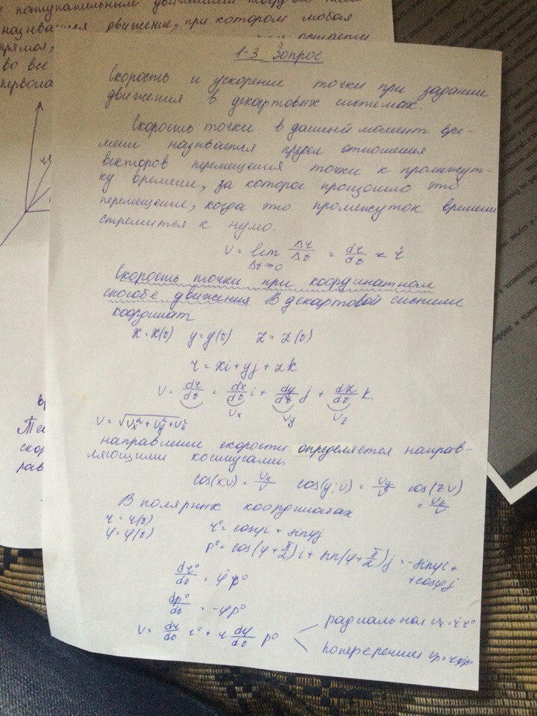

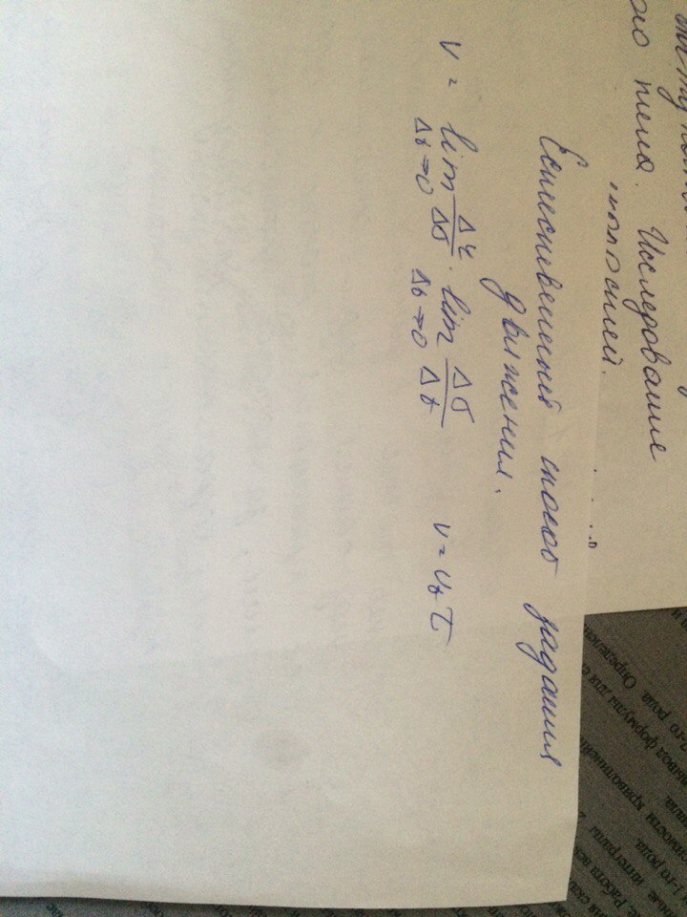

**4 вопрос**

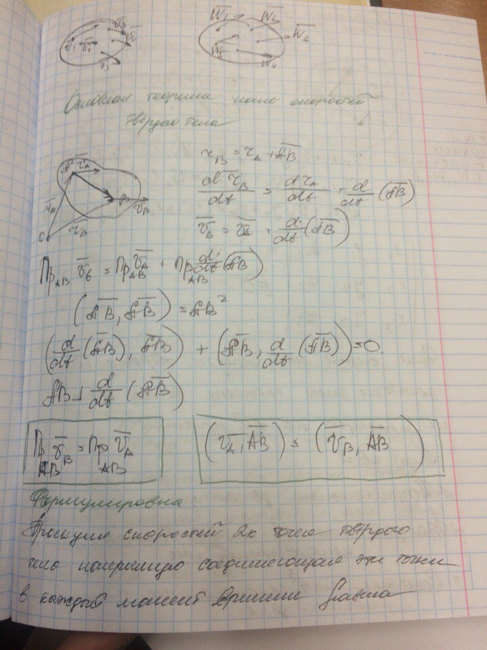

5 вопрос

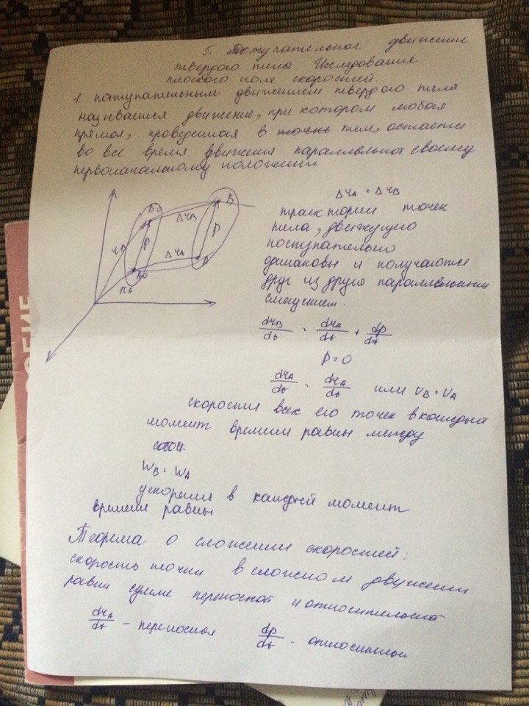

**6 вопрос**

**Вращение твердого тела вокруг неподвижной оси. Скорость и ускорения точек тела.**

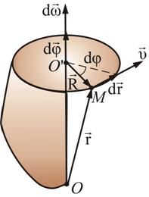Движение твердого тела, при котором две его точки *О* и *О*' остаются неподвижными, называется **вращательным движением** вокруг неподвижной оси, а неподвижную прямую *ОО*' называют **осью вращения**.   
       Пусть абсолютно твердое тело вращается вокруг неподвижной оси *ОО*' (рис. 2.12).

Рис. 2.12

Проследим за некоторой точкой *М* этого твердого тела. За время  *dt*  точка *М* совершает элементарное перемещение  *d****r***.   
       При том же самом угле поворота  *d*φ, другая точка, отстоящая от оси на большее или меньшее расстояние, совершает другое перемещение. Следовательно, ни само перемещение некоторой точки твердого тела, ни

первая производная , ни вторая производная  не могут служить характеристикой движения всего твердого тела.   
       За это же время *dt* радиус-вектор , проведенный из точки *0*' в точку *М*, повернется на угол  *d*φ. На такой же угол повернется радиус-вектор любой другой точки (т.к. тело абсолютно твердое, в противном случае расстояние между точками должно измениться).   
       Угол поворота  *d*φ  характеризует перемещение всего тела за время *dt*.   
       Удобно ввести  – вектор элементарного поворота тела, численно равный  *d*φ  и направленный вдоль оси вращения *ОО*' так, чтобы, глядя вдоль вектора, мы видели вращение по часовой стрелке (направление вектора  и направление вращения связаны «правилом буравчика»).   
       Элементарные повороты удовлетворяют обычному правилу сложения векторов:



**Угловой скоростью** называется вектор , численно равный первой производной от угла поворота по времени и направленный вдоль оси вращения в направлении  (  и всегда направлены в одну сторону).

|  |  |  |  |
| --- | --- | --- | --- |
|  | http://ens.tpu.ru/POSOBIE_FIS_KUSN/%D4%E8%E7%E8%F7%E5%F1%EA%E8%E5%20%EE%F1%ED%EE%E2%FB%20%EC%E5%F5%E0%ED%E8%EA%E8/02_f/103.gif. | (2.4.1) |  |

Если  ω – const, то имеет место равномерное вращение тела вокруг неподвижной оси.   
  
Пусть  *v*  – линейная скорость точки *М*. За промежуток времени *dt* точка *М* проходит путь *dr = vdt*. В то же время  *dr = Rd*φ  (dφ - центральный угол). Тогда, можно получить связь линейной скорости и угловой:

|  |  |  |  |
| --- | --- | --- | --- |
|  | http://ens.tpu.ru/POSOBIE_FIS_KUSN/%D4%E8%E7%E8%F7%E5%F1%EA%E8%E5%20%EE%F1%ED%EE%E2%FB%20%EC%E5%F5%E0%ED%E8%EA%E8/02_f/106.gif. | (2.4.2) |  |

В векторной форме .   
       Вектор  ортогонален к векторам  и  и направлен в ту же сторону, что и векторное произведение .   
  
       Наряду с угловой скоростью вращения используют понятия периода и частоты вращения.   
       **Период** *Т* – промежуток времени, в течение которого тело совершает полный оборот (т.е. поворот на угол φ = 2π).   
       **Частота** ν – число оборотов тела за 1 секунду.   
       При вращении с угловой скоростью ω имеем:

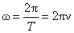,         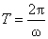,         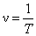.

Введем вектор углового ускорения    для характеристики неравномерного вращения тела:

|  |  |  |  |  |
| --- | --- | --- | --- | --- |
|  |  | http://ens.tpu.ru/POSOBIE_FIS_KUSN/%D4%E8%E7%E8%F7%E5%F1%EA%E8%E5%20%EE%F1%ED%EE%E2%FB%20%EC%E5%F5%E0%ED%E8%EA%E8/02_f/114.gif. | (2.4.3) |  |

Вектор   направлен в ту же сторону, что и  при ускоренном вращении 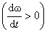, а  направлен в противоположную сторону при замедленном вращении 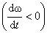 (рис. 2.13).

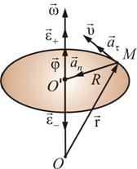Рис. 2.13

  Как и любая точка твердого тела, точка *М* имеет нормальную и тангенциальную составляющие ускорения. Выразим нормальное и тангенциальное ускорение точки *М* через угловую скорость и угловое ускорение:

|  |  |
| --- | --- |
|  | http://ens.tpu.ru/POSOBIE_FIS_KUSN/%D4%E8%E7%E8%F7%E5%F1%EA%E8%E5%20%EE%F1%ED%EE%E2%FB%20%EC%E5%F5%E0%ED%E8%EA%E8/02_f/119.gif |
|  | *a*τ = *R*ε; | (2.4.4) |  |
|  | http://ens.tpu.ru/POSOBIE_FIS_KUSN/%D4%E8%E7%E8%F7%E5%F1%EA%E8%E5%20%EE%F1%ED%EE%E2%FB%20%EC%E5%F5%E0%ED%E8%EA%E8/02_f/121.gif |  |  |

**7 вопрос**

**При таком движении точки, лежащие в разных плоскостях на одном отрезке, перпендикулярном неподвижной плоскости (например *M1M2*) совершают одинаковые движения.**

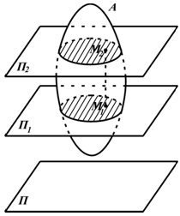

Рисунок 2.11

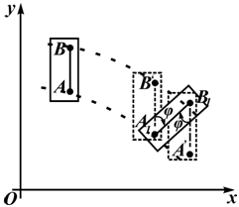

Рисунок 2.12

Отрезок ***M1M2*** движется поступательно. Поэтому изучение плоскопараллельного движения сводится к изучению движения плоской фигуры в какой-то плоскости.

На рисунке 2.12 показано перемещение пластинки в плоской системе отсчета ***xOy*** из одного положения в другое. Такое перемещение можно осуществить двигая пластину поступательно с траекторией точки ***A*** с последующим поворотом на угол ***φ*** вокруг точки ***A1***. Это же перемещение можно выполнить иначе.

Например, перемещая пластинку поступательно с траекторией точки ***B***, с последующим поворотом вокруг ***B1*** на угол ***φ***. Траектории точек ***A*** и ***B*** различны, а угол поворота в обоих случаях одинаков.

Положение пластинки вполне определяется положением скрепленного с ней отрезка (например***AB***), закон движения которого можно задать в виде:

***xA=xA(t), yA=yA(t), φ=φ(t).***

Точка ***A*** в этом случае называется полюсом. Если принять за полюс точку ***B***, то получим уравнения:

*x****B=xB(t), yB=yB(t), φ=φ(t)***

За полюс выбирается точка, закон движения которой известен.

Вопрос 8

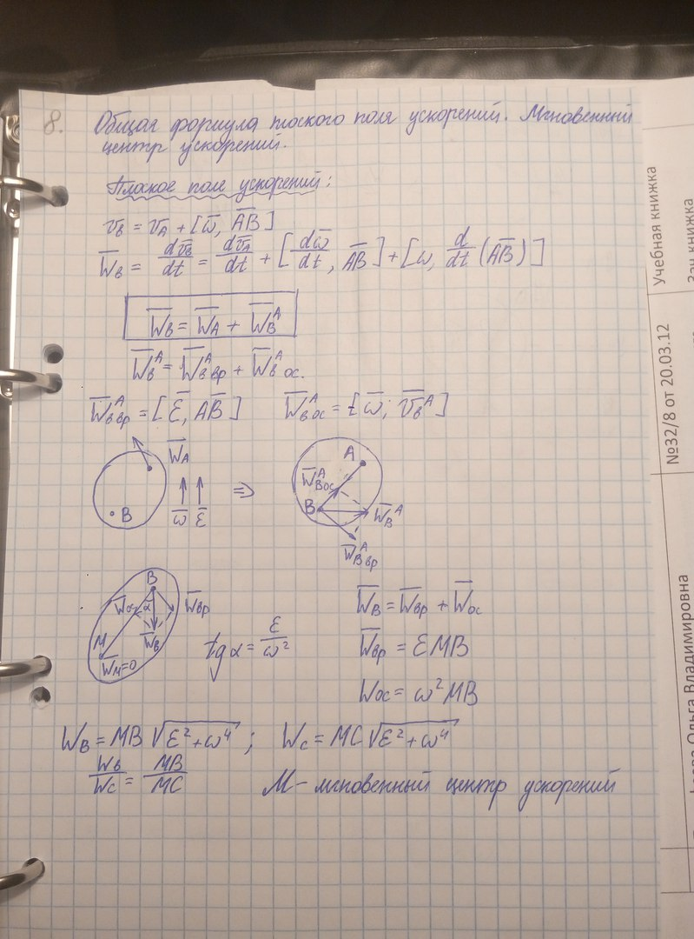

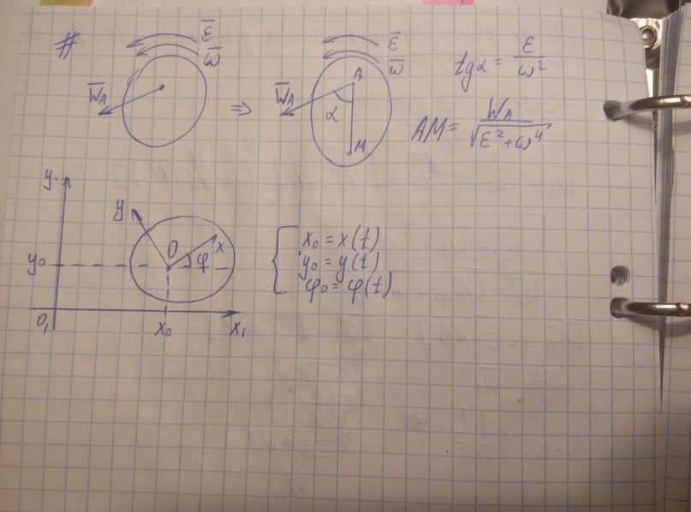

***Вопрос 9***

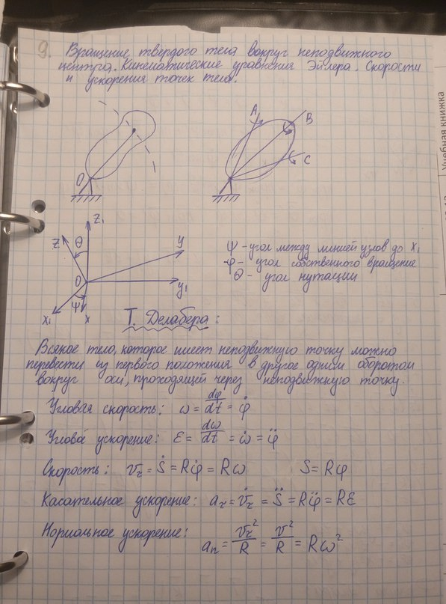

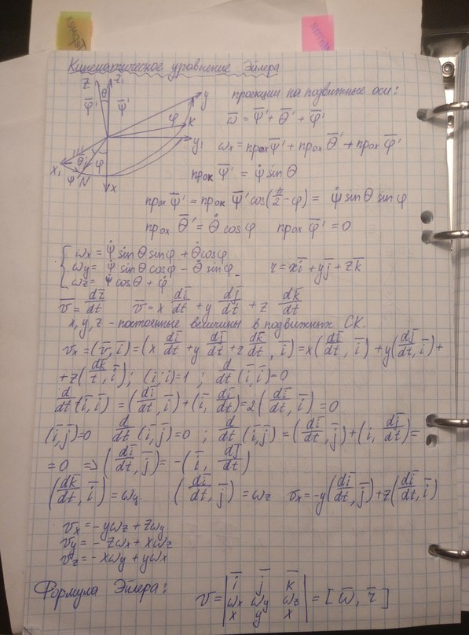

***Вопрос 10***

**Сложным**называетсядвижениеточки (или тела), которое   рассматривается одновременно в разных системах отсчета.

 − движущаяся точка.  Движение точки  (или тела)по отношению к основной системе координат называется **абсолютным движением**. Движение точки (или тела)по отношению к подвижной системе координат называется **относительным движением**. **Переносным** называетсядвижение подвижной системы координат относительно основной.     **Абсолютная скорость и абсолютное ускорение**точки − это скорость и ускорение точки в основной системе координат:

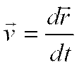**,          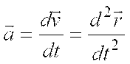.**

**Относительная скорость и относительное ускорение**точки  (обозначаются 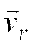 и 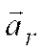)

 это скорость и ускорение точки в подвижной системе координат:

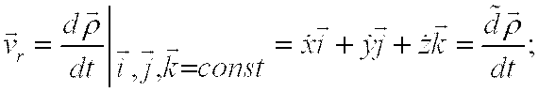,

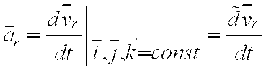.

**Переносная скорость и переносное ускорение**точки(обозначаются 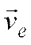 и 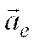) − это скорость и ускорение того места подвижной системы координат, с которым в данный момент совпадает движущаяся точка.

**Теорема о сложении скоростей.**

***При сложном движении точки абсолютная скорость равна сумме ее относительной и переносной скоростей.***

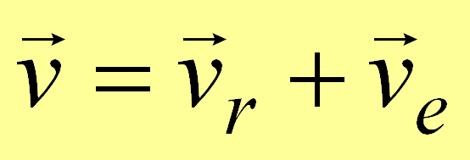.

Доказательство. В каждый момент времени  справедливo равенство:  
  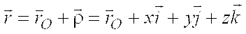.

  
  
По формуле  Эйлера     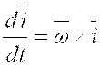 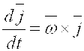 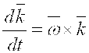



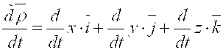

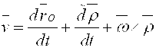

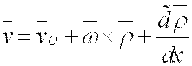

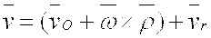

 В  это выражение  входит переносная  скорость   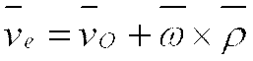

Окончательно  имеем  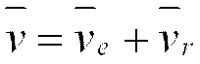

Применяя   полученную   формулу   отдельно  для   вектора ,   запишем

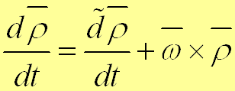

 Эта  формула выражает  абсолютную  производную  любого  вектора  с помощью  относительной производной  и движение  подвижной   системы  координат  с  угловой   скоростью    (Формула    Бура) .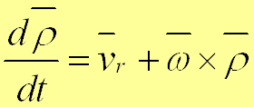.

***Вопрос 11***

**Теорема о сложении ускорений (теорема Кориолиса).**

***При непоступательном переносном движении абсолютное ускорение точки находится как сумма трех ускорений: относительного, переносного и  кориолисова  ускорений.***

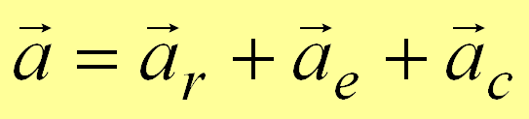,

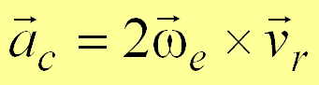,

где 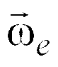 − угловая скорость переносного вращения.  (Далее  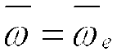)

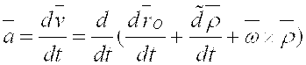    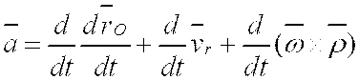

Применяя  формулу  Бура   для   производной   вектора  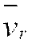  получаем

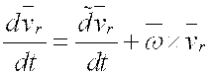

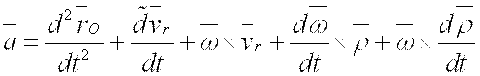

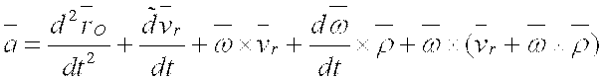





Выделяем  в  этом  выражении  переносное  ускорение

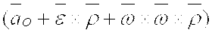



Окончательно  имеем     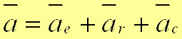

**Ускорение Кориолиса**

 Ускорение Кориолиса учитывает изменение относительной скорости, вызванное переносным движением, и изменение переносной скорости, вызванное относительным  движением.

Способы вычисления ускорения Кориолиса:

1.  По правилу векторного произведения

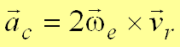  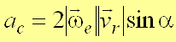.

***Вопрос 12***

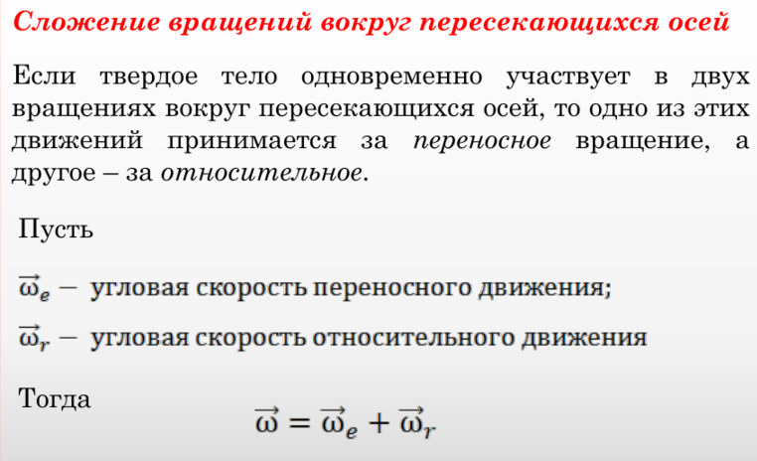



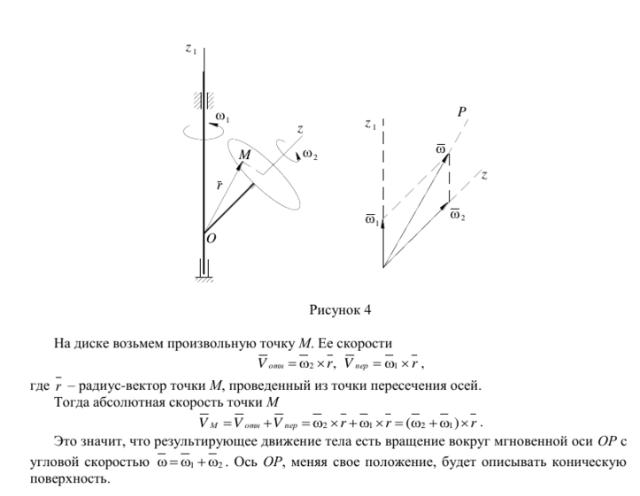

***Вопрос 13***

**Сложение вращений твердого тела вокруг параллельных осей**

Если оси вращательных движений тела параллельны, то вектор результирующей угловой скорости тела в неподвижной системе координат, определяемый согласно , будет колпинеарен векторам ее составляющих  и . Положение мгновенной оси вращения тела как оси, проходящей через неподвижную в данный момент точку Р тела, т. е. точку его МЦС в плоскости П, перпендикулярной осям вращений , можно определить из следующего анализа.

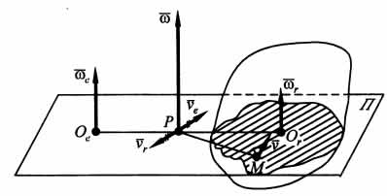

Относительная скорость точки Р , а переносная . Здесь Оr и Ое — точки пересечения плоскости П с соответствующими осями вращения. Тогда скорость точки Р в неподвижной системе координат , причем, согласно определению МЦС, vP = 0 . Отсюда следует . В зависимости от взаимного расположения и численного значения векторов  и  можно выделить три случая сложения вращательных движений.

1) При совпадении направлений векторов  и  абсолютное движение будет плоским.

Абсолютная угловая скорость в этом случае будет иметь направление, совпадающее с направлениями ее составляющих, а ее модуль . Точка Р, через которую проходит мгновенная ось вращения тела, лежит на отрезке, соединяющем точки Оr и Ое. При этом  и положение точки Р можно найти из пропорции: 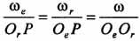. Скорость любой точки тела, например M, в данном случае может быть найдена по формуле , а ее модуль  — кратчайшее расстояние от точки до мгновенной оси вращения, проходящей через точку Р.

2) При противоположных направлениях векторов  и , когда  не равно, абсолютное движение, как и в первом случае, будет плоским.

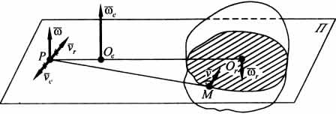

Абсолютная угловая скорость при этом будет иметь направление, совпадающее с направлением большей по модулю составляющей угловой скорости, а ее модуль .  
Точка P, через которую проходит мгновенная ось вращения тела, лежит в плоскости П, перпендикулярной осям вращательных движений, на прямой, проходящей через точки Ое и Ог; расположена она внешним образом по отношению к этим точкам со стороны той точки, через которую проходит ось вращения движения с большей угловой скоростью. При этом 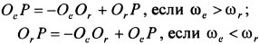. Пропорции для нахождения положения точки Р имеют вид 

3) При противоположных направлениях векторов омега переносное и омега радиальное и равенство их модулей, если условие  выполняется на отрезке времени t2-t1, абсолютное движение будет поступательным. Такой случай сложения вращательных движений называется **парой вращений**.

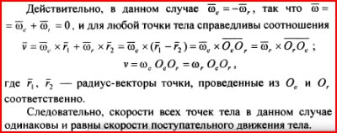

***Вопрос 14***Сложение параллельных сил. Пара сил.

Первый случай: параллельные, одинаково направленные силы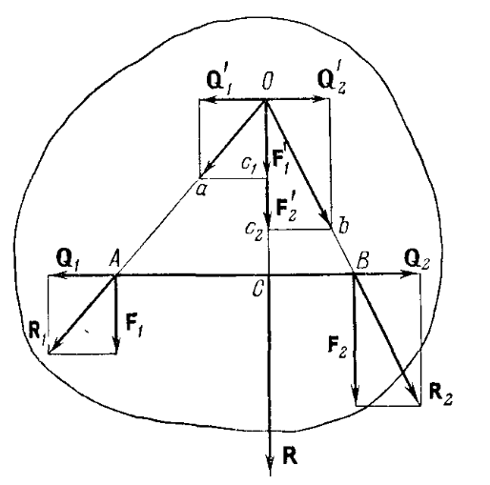

Силы $F_{1}$ и $F_{2}$ приложены к точкам *A* и *B*, и нужно найти их равнодействующую

Если к точкам *A* и *B* приложить равные по модулю и противоположно направленные силы $Q_{1}$ и $Q_{2}$, тогда в точках *A* и *B* получаются две силы $R_{1}$ и $R_{2}$.Линии действия этих сил пересекаются в некоторой точке *O*.

Силы $R_{1}$ и $R_{2}$ переносятся в точку *O* и раскладываются на составляющие:

$R_{1}∼(F_{1}^{'},Q_{1}^{'})$

$R_{2}∼(F_{2}^{'},Q_{2}^{'})$

Из построения видно, что $Q_{1}^{'}={-Q}_{2}^{'}$ и их можно отбросить.

Также $F_{1}^{'}=F_{1}$, $F_{2}^{'}=F_{2}$. Силы $F_{1}^{'}$ и $F_{2}^{'}$ действуют по одной прямой, по этому:

$R=F_{1}+F_{2}$, которая и будет ***искомой равнодействующей***.

Из подобия треугольников $Oac_{1}$ и $OAC$, а, также $Obc_{2}$ и $OBC$ получим соотношение:

$\frac{F_{1}}{F_{2}}=\frac{BC}{AC}$,

которым определяется точка приложения равнодействующей *R.*

***Система двух параллельных сил, направленных в одну сторону, имеет равнодействующуюю, параллельную этим силам, причем ее модуль равен сумме модулей слагаемых. Линия действия равнодействующей делит расстояние между точками приложения слагаемых сил внутренним образом на части, обратно пропорциональные модулям этих сил.***

Второй случай: две параллельные силы, направленные в разные стороны и не равные друг другу по модулю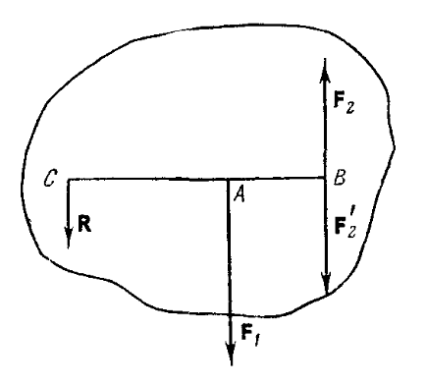

Даны две силы $F_{1}$ и $F_{2}$, причем $F_{1}>F_{2}$.

Можно разложить силу $F_{1}$ на две состовляющие, $F_{2}^{'}$ и *R*, направленные в сторону $F_{1}$. $F_{2}^{'}$ будет приложена к точке *B* и $F_{2}^{'}={-F}_{2}^{}$.

$$\left(F_{1}, F_{2}\right)∼\left(R, F_{2}^{'}, F_{2}\right)$$

Силы $F_{2}$ и $F_{2}^{'}$ можно отбросить как эквивалентные нулю, то есть: $\left(F_{1}, F_{2}\right)∼R$. От сюда следует, что сила *R* ***является равнодействующей***.

$R+F_{2}^{'}$ = $F_{1}$

$$\frac{F_{1}}{F_{2}}=\frac{AB}{AC}$$

$$R=F_{1}-F_{2}^{'}=F_{1}+F_{2}⇒R=F_{1}-F_{2}$$

$$\frac{F_{1}}{F_{2}}=\frac{BC}{AC}$$

***Две не равные по модулю противоположно направленные силы имеют равнодействующую, параллельную этим силам, причем ее модуль равен разности модулей слагаемых. Линия действия равноедействующей делит расстояние между точками приложения слагаемых сил внешним образом на части, обратно пропорциональные модулям этих сил.***

$$AC=\frac{F_{2}}{F_{1}-F_{2}}AB$$

Третий случай: две параллельные, равные по модулю и противоположно направленные силы

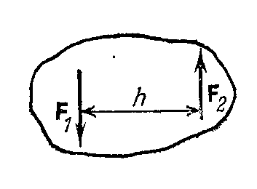Эта система сил называется ***парой сил*** и обозначается $\left(F_{1}, F_{2}\right)$.

***Понятие равнодействующей для пары сил лишено смысла, так как она представляет неуравновешенную систему, которая не может быть заменена одной силой. Говорят, что пара сил не имеет равнодействующей.***

***Вопрос 15***

# Момент силы относительно точки и момент силы относительно оси.

Относительно точки:

*Моментом силы относительно какой-либо точки (центра) называется вектор, численно равный произведению модуля силы на плечо, т.е. на кратчайшее расстояние от указанной точки до линии действия силы, и направленный перпендикулярно плоскости, проходящей через выбранную точку и линию действия силы в ту сторону, откуда “вращение”, совершаемое силой вокруг точки, n представляется происходящим против хода часовой стрелки. Момент силы характеризует ее вращательное действие.*

$M_{o}(F)=r×F=r F sinα=F h=2S$*,*

где *h -* плечо силы, *S* - площадь треугольника *OAB.*

Если точка *O* находится в начале координат, то момент силы можно представить следующим образом:

$$M_{o}(F)=r×F=$$

|  |  |  |
| --- | --- | --- |
| *i* | *j* | *k* |
| *x* | *y* | *z* |
| $$F_{x}$$ | $$F_{y}$$ | $${F_{z}}_{}$$ |

$$=\left(yF_{z}-zF_{y}\right)i+\left(zF_{x}-xF_{z}\right)j+\left(xF_{y}-yF_{x}\right)k$$

Отсюда можно получить проекции момента на координатные оси:

$M_{ox}(F)=yF_{z}-zF_{y}$;

$M_{oy}(F)=zF_{x}-xF_{z}$;

$M_{oz}(F)=xF_{y}-yF_{x}$;

Относительно оси: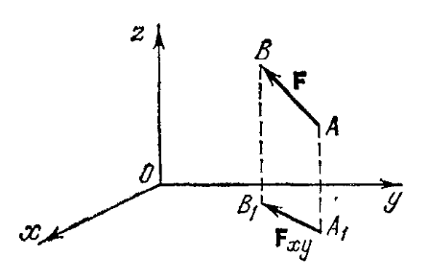

*Момент силы относительно оси равен произведению модуля проекции силы на ее плечо, взятому с соответствующим знаком. Момент силы равен нулю тогда и только тогда, когда линия действия силы и ось находятся на одной плоскости.*

$M_{z}(F)=M_{z}(F_{xy})=±F_{xy}h$*.*

***Вопрос 16:***

Система двух равных по величине, параллельных и противоположно направленных сил  и , приложенных к твердому телу, называется парой сил . Так как , то . Следовательно, пара сил не имеет равнодействующей. В то же время, эта система сил не является уравновешенной, поскольку силы  и  не направлены вдоль одной прямой. Расстояние между линиями действия сил называется плечом пары d. Момент пары сил равен произведению одной из сил пары на плечо. Знак момента пары определяется так же, как и момент силы относительно центра.

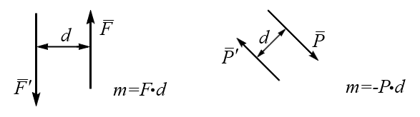

**Теорема об эквивалентности пар**

Рассмотрим пару сил  и , действующую на твёрдое тело (рис.2.8).   
Проведём в плоскости действия пары через произвольные точки K и L две параллельные прямые до их пересечения с линиями действия сил  и . Перенесём силы  и  в точки пересечения прямых А и В. Разложим силы  и  на составляющие по направлению ABи KB. , . Очевидно, что  и  можно отбросить, как уравновешенную систему сил. В результате пара  заменяется парой  с плечом d2.  
Покажем, что пары  и  имеют одинаковые моменты:

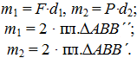  
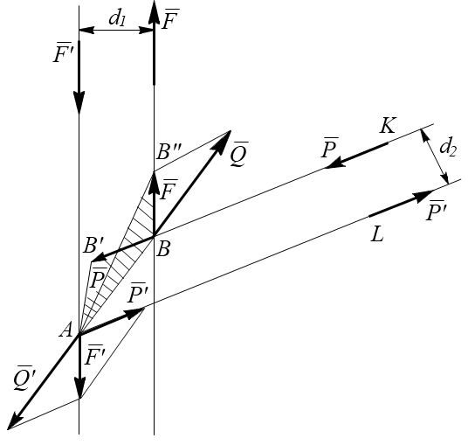  
  
  
  
 Рис. 2.8

Площади треугольниковАВВ´´ и АВВ´ равны, так как у них общее основание АВи одинаковая  высота, т.к. АВ||В´В´´.  
Следовательно: m1= F•d1= m2 = Р•d2.  
Силы  и  можно перенести вдоль линии их действия и приложить к точкам K и L. По теореме об эквивалентности пар: пару сил, действующую на твёрдое тело, можно заменить другой парой, расположенной в той же плоскости и имеющей тот же алгебраический момент.  
Из доказанной теоремы следует, что пару сил можно переносить в плоскости действия пары (рис. 2.9а и б) и у данной пары можно произвольно менять модуль силы и длину плеча, сохраняя неизменным её момент.

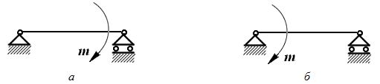  
Рис. 2.9

***Вопрос 17:***

**Сложение пар на плоскости и в пространстве.**

## *Сложение пар.*

Пусть даны две пары с моментами *m*1и*m*2, расположенные в пере­секающихся плоскостях (рис.16).

Сделаем у пар плечи одинаковыми, равными *а* = *АВ*. Тогда модули сил, образующих первую пару, должны быть равны: *,* а об­разующих вторую пару: .

Эти пары показаны на рис.16, где . И расположены они в своих плоскостях так, что плечи пар совпадают с прямой *АВ* на линии пересе­чения плоскостей.

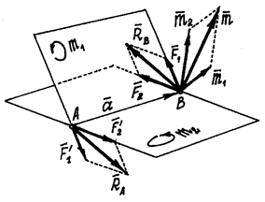

**Рис.16**

|  |  |
| --- | --- |
| |  | | --- | | Рис. 4.4. | |

Сложив силы, приложенные к точкам *А* и *В*, построением паралле­лограммов, получим их равнодействующие . Так как , то эти силы  и  будут образовывать пару, мо­мент которой , где  – радиус-вектор точки *В*, совпадающий с *АВ*.

Так как , то момент полученной пары

.

Следовательно, в результате сложения пар, расположенных в пере­секающихся плоскостях, получится пара сил. Момент её будет равен векторной сумме моментов слагаемых пар.

При сложении нескольких пар, действующих в произвольных плоско­стях, получим пару с моментом

.

Конечно, эта результирующая пара будет располагаться в плоско­сти перпендикулярной вектору .

Равенство нулю результирующей пары будет означать, что пары, действующие на тело, уравновешиваются. Следовательно, условие рав­новесия пар

=0.

Это является необходимым и достаточным условием равновесия систем пар.

Если пары расположены в одной плоско­сти, векторы моментов их будут параллельны. И момент результирующей пары можно опре­делить как алгебраическую сумму моментов пар.

***Вопрос 18:***

***Теорема о параллельном переносе силы.***

Одной из основных задач, решаемых статикой, является замена одной системы сил другой – эквивалентной ей.

Такая процедура позволяет все многообразие систем сил свести к простейшим *каноническим* системам, классифицировать их и получить уравнения равновесия, необходимые для решения практических задач. Ключевую роль в проведении таких преобразований систем сил играет следующая теорема, называемая ***Лемма Пуансо***.

Равнодействующая системы сходящихся сил непосредственно находится с помощью аксиомы параллелограмма сил. Для двух параллельных сил эта задача была решена путем приведения их к сходящимся силам. Очевидно, что анало­гичную задачу легко будет решить и для произвольной системы сил, если найти и для них метод приведения к силам, приложенным в одной точке.

Ранее мы установили, что вектор силы можно переносить по линии действия в любую точку тела.

Попробуем силу  (рис. 19) перенести в какую-нибудь точку *О*, не расположенную на линии дей­ствия.

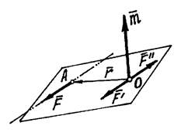

**Рис.19**

Приложим к этой точке две урав­новешивающиеся силы   и , парал­лельные силе   и равные ей по вели­чине: 

В результате получим силу , приложенную к точке *О*. То есть мы как бы перенесли заданную силу  из точки *А* в точку *О*, но при этом появилась пара, образованная си­лами  и . Момент этой пары , равен моменту заданной силы  относительно точки *О*.

Этот процесс замены силы  равной ей силой  и парой называ­ется приведением силы к точке *О*.

Точка *О* называется ***точкой приведения***; сила , приложенная к точке приведения, – ***приведённой силой***. Появившаяся пара – ***присоеди­нённой парой***.

***Вопрос 19:***

**Приведение пространственной системы сил к центру. Главный вектор и главный момент системы**

  Пусть на твердое тело действует какая-нибудь система сил , лежащих в одной плоскости. Возьмем в этой плоскости произвольную точку *О*, которую назовем центром приведения, и, перенесем все силы в центр *О* (рис. 20,*а*). В результате на тело будет действовать система сил  приложенных в центре *О*, и система пар, моменты которых будут равны: 

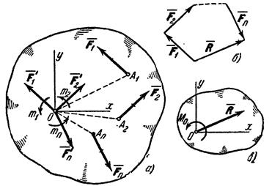

**Рис.20**

Силы, приложенные в центре *О*, можно заменить одной силой ,приложенной в том же центре; при этом  или 

Точно так же, по теореме о сложении пар, все пары можно заменить одной парой, лежащей в той же плоскости. Момент этой пары  или .

Величина, равная геометрической сумме всех сил системы, называется, как известно, ***главным вектором системы***; величину *М*о, равную сумме моментов всех сил системы относительно центра*О*, будем называть ***главным моментом системы*** относительно цент­ра *О*.

В результате мы доказали следующую теорему: всякая пло­ская система сил, действующих на абсолютно твердое тело, при приведении к произвольно взятому центру *О* заменяется одной силой *R*, равной главному вектору системы и приложенной в центре приведения *О*, и одной парой с моментом *М*0, равным главному моменту системы относительно центра *О* (рис. 20, *в*).

*Примечания:*

            1. Для плоской системы сил под главным моментом системы часто также понимают величину этого момента.

            2. Очевидно, что главный вектор *R0*не зависит, а главный момент *M0*зависит от выбора центра приведения.

**Частные случаи приведения плоской системы сил.**

В зависимости от значений главного вектора *R0*и главного момента*M0* возможны следующие случаи приведения плоской системы сил.

1) *R0* =0, *M0* =0  система сил находится в равновесии;

2) *R0* =0, *M0* ≠0  система эквивалентна паре сил с моментом, равным главному моменту системы, который в этом случае не зависит от выбора центра приведения;

3) *R0*≠0, *M0* =0  система эквивалентна равнодействующей *R*, равной и эквивалентной главному вектору системы *R0* , линия действия которой проходит через центр приведения: *R* = *R0*,*R*~*R0* ;

4) *R0*≠ 0, *M0* ≠0  система эквивалентна равнодействующей *R*, равной главному вектору системы *R0*, ее линия действия проходит на расстоянии *d* = |*M0*|/ *R0* от центра приведения (рис.20, *б*).

***Вопрос 20***

**Перемена центра приведения**  
Выберем в качестве центра приведения точку O’ тела .Изменяются ли главный вектор и главный момент при замене центра приведения О на О’?

Главный вектор останется без изменения, так как при переносе сил параллельно себе в другую точку не изменяются ни модули ни направления сил

Вычислим новое значение главного момента.

Пусть 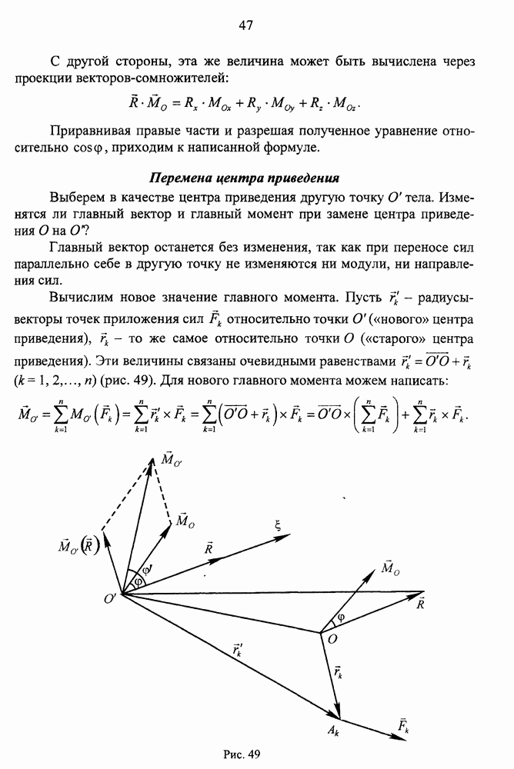 радиусы-векторы пиложения сил  относительно точки О’ (нового центра приведения) 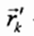- то же самое относительно точки О (старого цетра приведения).Эти величины связаны очевидным равенствами  Для нового главного момента можем написать   




При учете очевидных равенств  
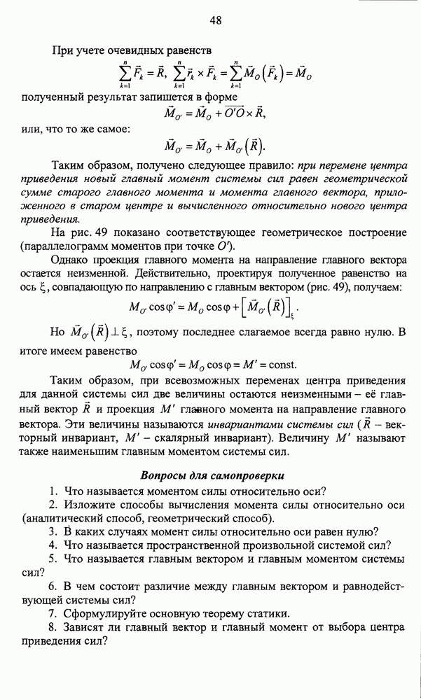  
Полученный результат запишется в форме   
  
или что то же самое  


Таким образом получено следующее правило: при перемене центра приведения новый главный момент системы сил равен геометрической сумме старого главного момента и момента главного вектора приложенного в старом центре и вычисленного относительно нового центра приведения   
  
Однако проекция главного момента на направление главного вектора остается неизменной.

Действительно ,проектируя полученное равенство на ось  совпадающую по направлению с главным векторм получаем   


Но  поэтому последнее слагаемое всегда равно нулю. В итоге имеем равенство  


Таким образом пи всевозможных переменах центра приведения для данной системы сил две величины остаются неименными-ее главный вектор  и проекция  главного момента на направление главного вектора.

Главный вектор системы не изменяется при перемене центра приведения. Эту величину называют первым статическим инвариантом пространственной системы сил по отношению к изменению центра приведения.

Вторым статическим инвариантом является скалярное произведение главного вектора на главный момент.

***Вопрос 21***

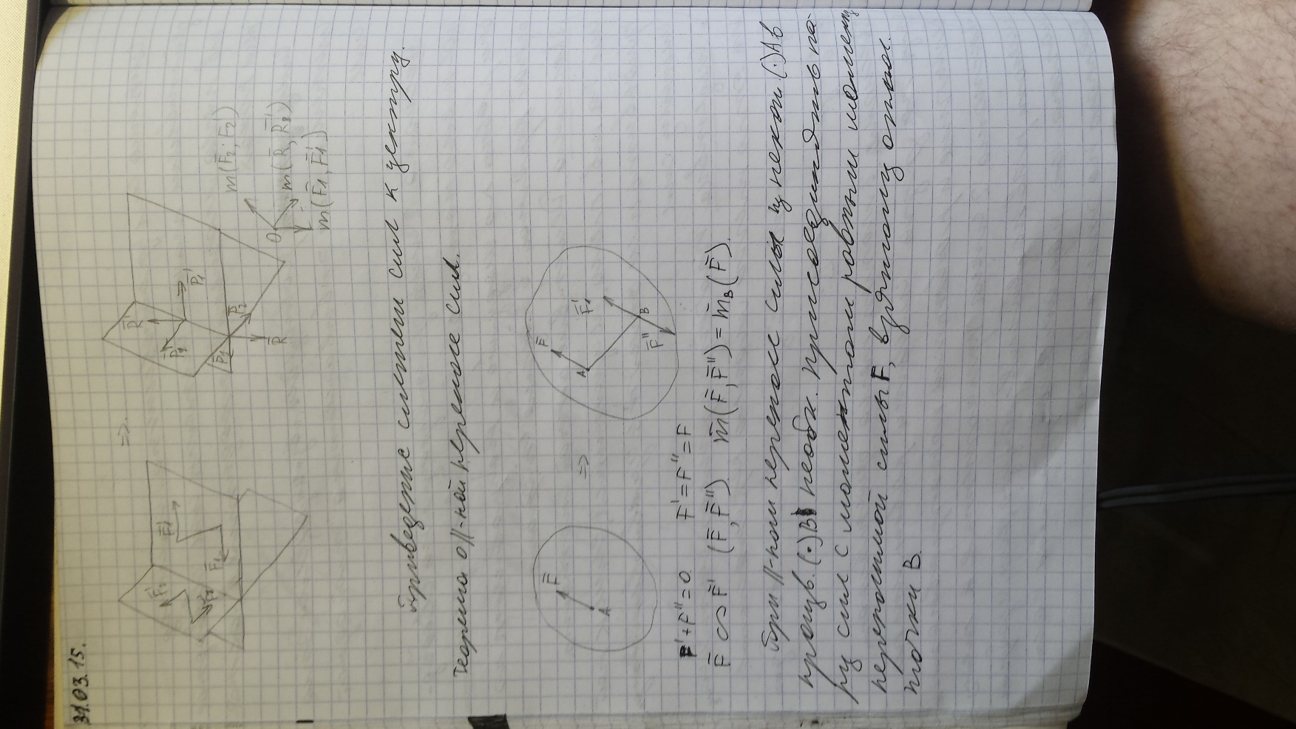

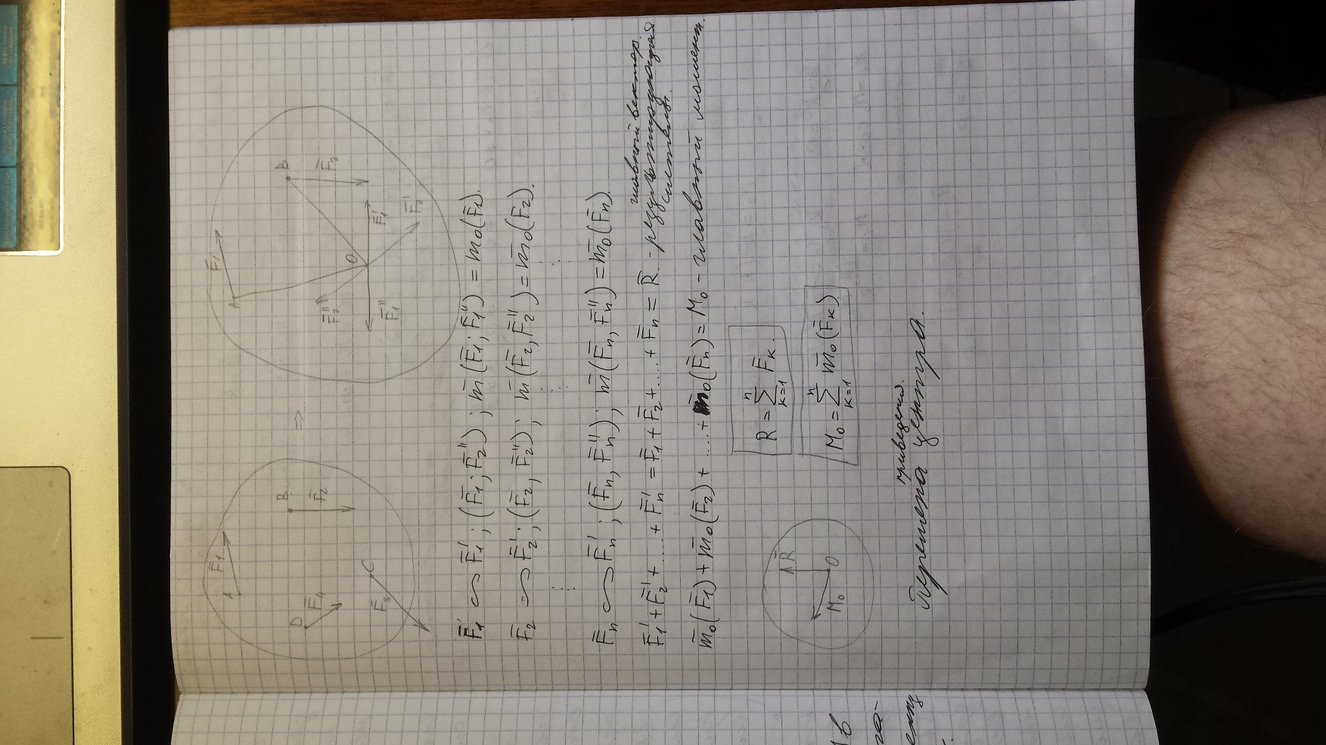

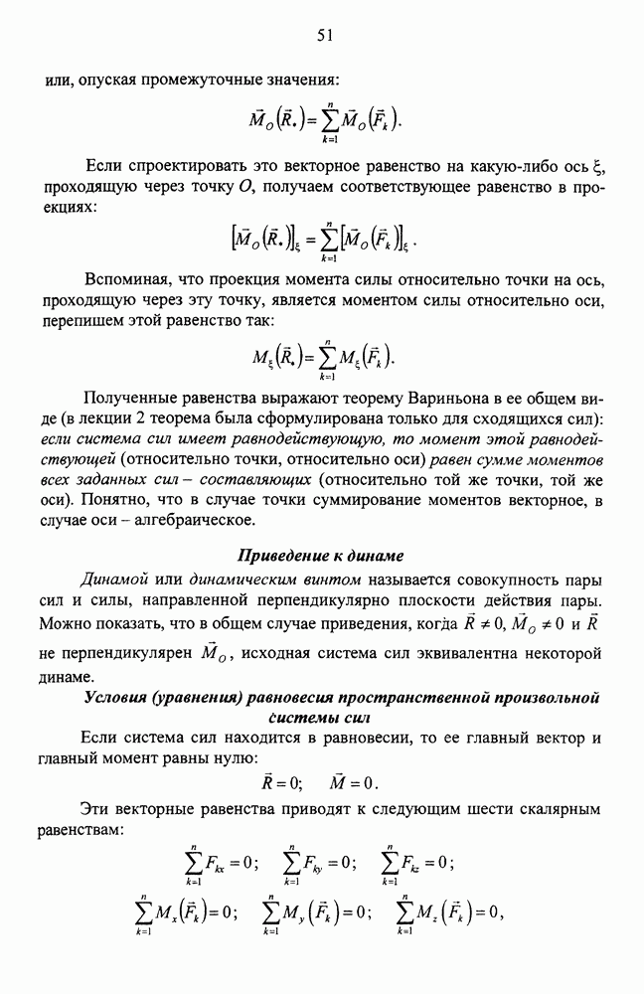

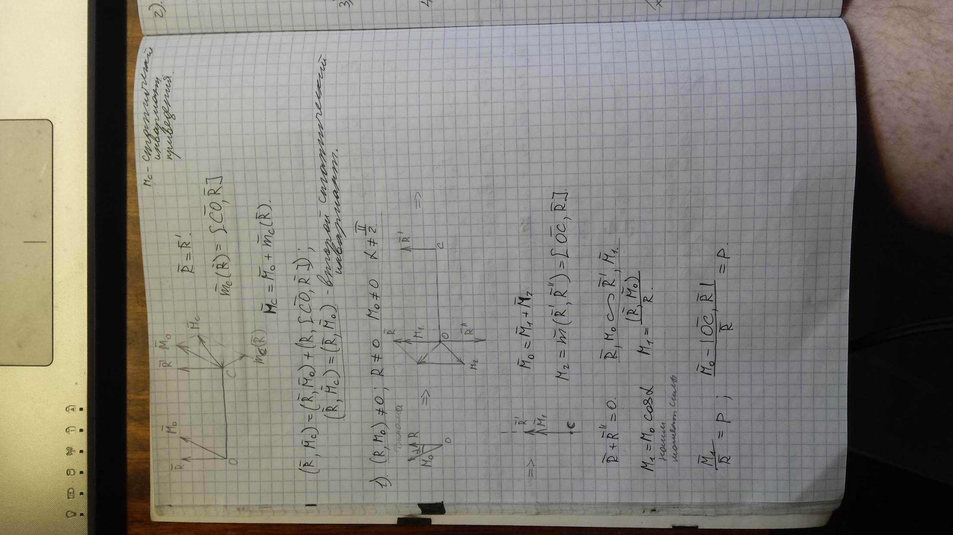

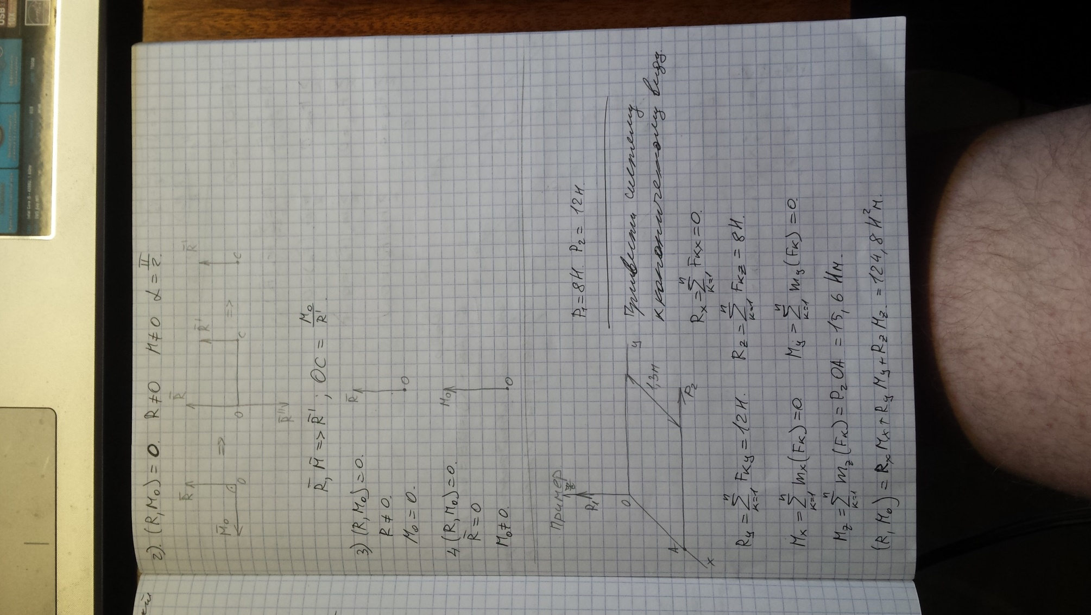

***Вопрос 22:***

**Условия равновесия произвольной пространственной системы сил.**

## Условия (уравнения) равновесия пространственной произвольной системы сил

Если система сил находится в равновесии, то ее главный [вектор](http://sernam.ru/lect_math1.php?id=14) и главный момент равны нулю:



Эти векторные равенства приводят к следующим шести скалярным равенствам:

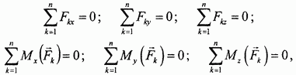

которые называются условиями равновесия пространственной произвольной системы сил.

Первые три условия выражают равенство нулю главного вектора, следующие три - равенство нулю главного момента системы сил.

В этих условиях равновесия должны учитываться все действующие силы - как активные (задаваемые), так и реакции связей. Последние заранее неизвестны, и условия равновесия становятся уравнениями для определения этих неизвестных - уравнениями равновесия.

Поскольку максимальное число уравнений равно шести, то в задаче на равновесие тела под действием произвольной пространственной системы сил можно определить шесть неизвестных реакций. При большем количестве неизвестных задача становится статически неопределенной.

И еще одно замечание. Если главный [вектор](http://sernam.ru/lect_math1.php?id=14) и главный момент относительно некоторого центра О равны нулю, то они будут равны нулю относительно любого другого центра. Это прямо следует из материала о перемене центра приведения (доказать самостоятельно). Следовательно, если условия равновесия тела выполняются в одной системе координат, то они будут выполняться и в любой другой неподвижной системе координат. Иными словами, выбор координатных осей при составлении уравнений равновесия совершенно произволен.

***Вопрос 23***

**Теорема о 3-х непараллельных силах.**

Теорема. *Если твердое тело находится в равновесии под действием трех сил, и линии действия двух сил пересекаются, то линия действия третьей силы проходит через точку пересечения первых двух, и все три силы лежат в одной плоскости.*

Доказательство:

|  |
| --- |
| http://ok-t.ru/studopediaru/baza1/1080050978554.files/image197.png |

Пусть тело находится в равновесии под действием трех сил , и , причем линии действия и пересекаются в точке (рис. 16а).

Согласно следствию 1 из аксиом статики, силы и можно, не нарушая состояние равновесия тела, перенести вдоль их линий действия в точку (рис. 16б), а затем по аксиоме

3 заменить одной силой ( рис. 16в), проходящей через точку пересечения сил и

(точку ) и лежащей с ними в одной плоскости, причем . Тело находится в равновесии под действием двух сил и ( рис. 16в), следовательно, по аксиоме 1 они должны иметь общую линию действия, но тогда силы , и лежат в одной плоскости и их линии действия пересекаются в одной точке (точку ).

***Вопрос 24***

**Условия равновесия плоской системы сил.**

*Для равновесия произвольной плоской системы сил, действующих на твердое тело, необходимо и достаточно, чтобы сумма проекций всех сил на каждую из двух прямоугольных осей, расположенных в плоскости действия сил, были равны нулю и сумма алгебраических моментов сил относительно любой точки, расположенной в плоскости действия сил, также была равна нулю*:

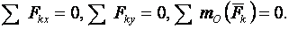                          (3.4)

Равенства (3.4) представляют так называемую **основную форму** условий равновесия при действии на тело плоской системы сил. Условия равновесия тела под действием плоской системы сил могут быть представлены еще в двух других формах.

**Вторая форма**условий равновесия:

                      (3.5)

т. е. должны быть равны нулю суммы моментов сил относительно любых двух точек *А, В,*расположенных в плоскости действия сил, и сумма проекций всех этих сил на ось *х* (при этом ось *х*не должна быть перпендикулярна прямой *АВ*).

**Третья форма** условий равновесия:

                   (3.6)

т. е. должны быть равны нулю суммы алгебраических моментов всех сил относительно любых трех точек *А, В, С*(эти точки расположены в плоскости действия сил и не лежат на одной прямой).

Если на объект действует **плоская система параллельных сил**, условия равновесия выражаются двумя формами уравнений равновесия:

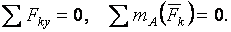                                  (3.7)

или

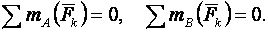                            (3.8)

В формулах (3.7) ось *у* следует выбирать параллельно силам, центр *А*выбирается произвольно. В формулах (3.8) отрезок *АВ* не должен быть параллелен силам.

Направления осей координат *х*и *у*следует выбирать так, чтобы они были перпендикулярны неизвестным силам.

За центр моментов следует выбирать точку пересечения двух неизвестных сил или точку на линии действия неизвестной силы.

Рациональный выбор формы уравнений равновесия, направления осей координат и центров моментов позволяет составлять такие уравнения равновесия, каждое из которых содержит по одной неизвестной.     Решение такой системы уравнений сопровождается минимумом вычислений.

***Вопрос 25***

**Теорема Вариньона. Центр параллельных сил.**

Рассмотрим систему параллельных сил  **{*F1, F2, ..., Fn*}**. При повороте всех сил системы на один и тот же угол линия действия равнодействующей системы параллельных сил повернется в ту же сторону на тот же угол вокруг некоторой точки (рисунок 1.5, а).

Эта точка называется **центром параллельных сил**.

***Теорема Вариньона***, согласно которой [**момент**](http://www.isopromat.ru/glossary/moment) **равнодействующей системы сил относительно какого-либо центра равен геометрической сумме моментов составляющих систему сил относительно того же центра.**

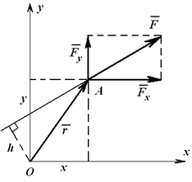

Рисунок 1.17

    Например, момент силы ***F***  относительно точки  ***O*** можно определить как алгебраическую сумму моментов сил ***Fx***  и  ***Fy*** (на которые можно разложить силу ***F*** ) относительно той же точки ***O***  (рисунок 1.17). То есть

***Mo(F)= -Fh = -Fxy+ Fyx***,  (1.8)

где  ***Fx*** , ***Fy*** ,  ***x*** и ***y***  – проекции на оси координат силы ***F*** и радиуса-вектора ***r*** .

Согласно [теореме Вариньона](http://www.isopromat.ru/teormeh/obzornyj-kurs/teorema-varinona), если система сил имеет равнодействующую, то ее момент относительно любого центра (оси) равен сумме моментов всех сил системы относительно того же центра (оси).

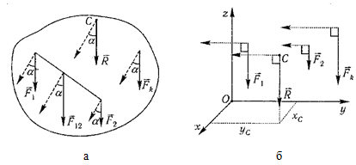

Рисунок 1.5

Для определения координат центра параллельных сил воспользуемся этой теоремой.

Относительно оси ***x***

***Mx(R) = ΣMx(Fk)***,     ***-*** ***yCR = ΣykFk***        и        ***yC= ΣykFk/ΣFk***.

Относительно оси ***y***

***My(R) = ΣMy(Fk)***,       ***-*** ***xCR = ΣxkFk***        и       ***xC= ΣxkFk/ΣFk***.

Чтобы определить координату  ***zC***, повернем все силы на 90° так, чтобы они стали параллельны оси  ***y*** (рисунок 1.5, б). Тогда

***Mz(R) = ΣMz(Fk)***,        ***-*** ***zCR = ΣzkFk***        и       ***zC= ΣzkFk/ΣFk***.

Следовательно, формула для определения радиус-вектора центра параллельных сил принимает вид

***rC= ΣrkFk/ΣFk***.

Свойства центра параллельных сил:

1. Сумма моментов всех сил  ***Fk***  относительно точки  ***C***  равна нулю   ***ΣMC(Fk) = 0***.

Если все силы повернуть на некоторый угол  ***α***, не меняя точек приложения сил, то центр новой системы параллельных сил будет той же точкой

***Вопрос 26***

1. **Определение координат центра тяжести однородного тела.**

***Координаты центров тяжести неоднородных тел.***

Координаты центра тяжести **неоднородного твердого тела** (рис.4) в выбранной системе отсчета определяются следующим образом:

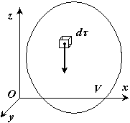

**Рис.4**

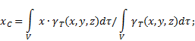

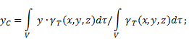

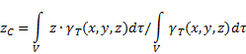

где  - вес единицы объема тела (удельный вес)

 -  вес всего тела.

Если твердое тело представляет собой **неоднородную поверхность** (рис.5), то координаты центра тяжести в выбранной системе отсчета определяются следующим образом:

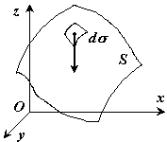

**Рис.5**

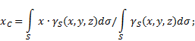

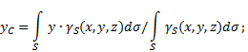

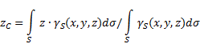

 где  - вес единицы  площади тела,

 -  вес всего тела.

Если твердое тело представляет собой **неоднородную линию** (рис.6), то координаты центра тяжести в выбранной системе отсчета определяются следующим образом:

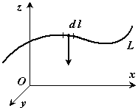

**Рис.6**

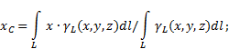

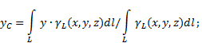

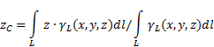

 где  - вес единицы  длины тела,

-  вес всего тела.

***Способы определения координат центра тяжести.***

Исходя из полученных выше общих формул,  можно указать конкретные способы определения координат центров тяжести тел.

1. **Симметрия.** Если однородное тело имеет плоскость, ось или центр симметрии (рис.7), то его центр тяжести лежит соответственно в плоскости симметрии, оси симметрии или в центре симметрии.

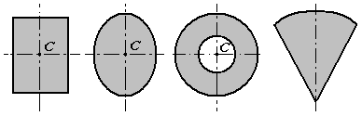

**Рис.7**

2. **Разбиение.** Тело разбивается на конечное число частей (рис.8), для каждой из которых положение центра тяжести и площадь известны.

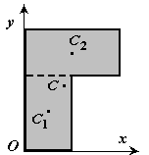

**Рис.8**









S=S1+S2.

3.**Метод отрицательных площадей.**Частный случай способа разбиения (рис.9). Он применяется к телам, имеющим вырезы, если центры тяжести тела без выреза и вырезанной части известны. Тело в виде пластинки с вырезом представляют комбинацией сплошной пластинки  (без выреза) с площадью S1 и площади вырезанной части S2.

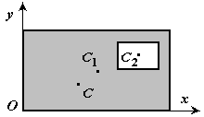

**Рис.9**









S=S1-S2.

4.**Метод группировки.**Является хорошим дополнением двух последних методов. После разбиения фигуры на составные элементы часть их бывает удобно объединить вновь, чтобы затем упростить решение путем учета симметрии этой группы.

***Центры тяжести некоторых одно­родных тел.***

1) **Центр тяжести дуги окруж­ности.** Рассмотрим дугу *АВ* радиуса *R*с центральным углом . В силу сим­метрии центр тяжести этой дуги лежит на оси *Ox* (рис. 10).

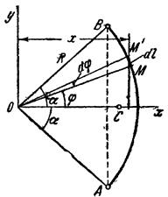

**Рис.10**

Найдем координату  по формуле . Для этого выделим на дуге *АВ* элемент *ММ’* длиною , положение которого определяется углом . Координата *х* элемента *ММ’*будет . Подставляя эти значения *х*и d*l* и имея в виду, что интеграл должен быть распространен на всю длину дуги, получим:

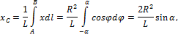

где *L* - длина дуги *АВ*, равная **.

Отсюда окончательно нахо­дим, что центр тяжести дуги окружности лежит на ее оси симметрии на расстоянии от центра *О*, равном **

где угол ** измеряется в радианах.

2) **Центр тяжести площади тре­угольника.** Рассмотрим треугольник, лежащий в плоскости *Oxy*, координаты вершин которого известны: *Ai*(*xi*,*yi*), (*i*= 1,2,3). Разбивая треугольник на узкие полоски, параллельные стороне *А*1*А*2, придем к выводу, что центр тяжести треугольника должен принадлежать медиане *А*3*М*3(рис.11).

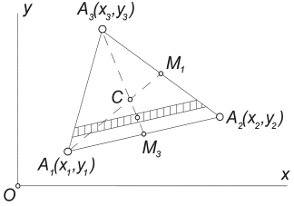

**Рис.11**

Разбивая треугольник на полоски, параллельные стороне *А*2*А*3, можно убедиться, что он должен лежать на медиане *А*1*М*1. Таким образом, *центр тяжести треугольника лежит в точке пересечения его медиан*, которая, как известно, отделяет от каждой медианы третью часть, считая от соответствующей стороны.

В частности, для медианы *А*1*М*1 получим, учитывая, что координаты точки *М*1- это среднее арифметическое координат вершин*А*2 и  *А*3:

*xc* =  *x*1 + (2/3)∙(*xМ*1 - *x*1) = *x*1 + (2/3)∙[(*x*2+ *x*3)/2-*x*1] = (*x*1+*x*2+*x*3)/3.

Таким образом, координаты центра тяжести треугольника представляют собой среднее арифметическое из координат его вершин:

*x****c*** =(1/3)Σ*xi* ;  *y****c*** =(1/3)Σ*yi*.

3) **Центр тяжести площади кругового сектора.** Рассмотрим сектор круга радиуса *R* с центральным углом 2α, расположенный симметрично относительно оси *Ox*(рис.12) .

Очевидно, что *y****c*** = 0, а расстояние от центра круга, из которого вырезан этот сектор, до его центра тяжести можно определить по формуле:

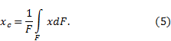

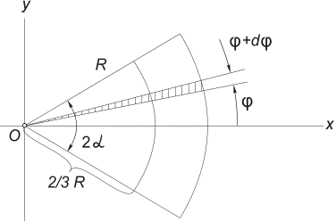**Рис.12**

Проще всего этот интеграл вычислить, разбивая область интегрирования на элементарные секторы с углом *d*φ. С точностью до бесконечно малых первого порядка такой сектор можно заменить треугольником с основанием, равным *R*×*d*φ и высотой *R*. Площадь такого треугольника *dF*=(1/2)*R*2∙*d*φ, а его центр тяжести находится на расстоянии 2/3*R* от вершины, поэтому в (5) положим *x* = (2/3)*R*∙cosφ. Подставляя в (5) *F*= α*R*2, получим:

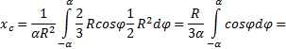



С помощью последней формулы вычислим, в частности, расстояние до центра тяжести *полукруга*.

Подставляя в (2) α = π/2, получим: *x****c*** = (4*R*)/(3π) ≅ 0,4*R* . 

***Вопрос 27***

1. **Теорема об изменении количества движения материальной точки. Импульс силы.**

#### Теорема об изменении количества движения материальной точки

Пусть материальная точка ***M*** массы***m*** движется под действием силы ***F***, имея в данный момент скорость *V*(рисунок 2.1, а).

а б

Рисунок 2.1

Построим вектор количества движения *q = m*⊗*v*.

По второму закону динамики для свободной материальной точки имеем

***m***⊗***a = F***. (2.1)

Так как масса материальной точки ***m*** – величина постоянная, а ускорение

***a = dV/dt***,          (2.2)

то равенство (2.1) можно представить в виде

***d*(*m***⊗***V*)*/dt = F***.             (2.3)

Выражение (2.3) является формой основного закона динамики (2.1). Первоначально он был записан Ньютоном именно в подобной форме. Формула (2.3) представляет собой содержание теоремы об изменении количества движения материальной точки в дифференциальной форме (в векторном выражении): *производная по времени от количества движения материальной точки равна силе, действующей на эту точку*.

         Проецируя векторное равенство (2.3) на декартовы оси координат, получаем равенства, определяющие содержание теоремы в скалярном виде:

***d*(*m***⋅***Vx*)*/dt = X***; ***d*(*m***⋅***Vy*)*/dt = Y***; ***d*(*m***⋅***Vz*)*/dt = Z***,                             (2.4)

т.е. производная по времени от проекции количества движения материальной точки на какую-либо ось равна проекции на эту же ось действующей на точку силы.

         Умножив обе части равенства (2.3) на элементарный промежуток времени ***dt***, получим выражение теоремы об изменении количества движения материальной точки в другой дифференциальной форме:



где ***S*** - импульс силы,

т.е. дифференциал количества движения материальной точки равен элементарному импульсу силы, действующей на эту точку.

         Пусть движущаяся материальная точка в начальный момент ***t*** = 0  находилась в положении ***M***0и имела скорость *V*0, а в момент ***t***приходит в положение ***M*** и имеет скорость *V*(рисунок 2.1, б). Тогда, проинтегрировав равенство (2.5) в пределах соответствующего перемещения точки (из положения ***M***0 в положение ***M***), получим

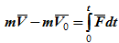

или



         Полученное равенство (2.6) представляет собой теорему об изменении количества движения материальной точки в конечной (интегральной) форме (в векторном выражении):

*изменение количества движения материальной точки за конечный промежуток времени равно полному импульсу действующей на эту точку силы за тот же промежуток времени*.

         Теорема об изменении количества движения выражает, таким образом, тесную

связь, которая имеет место между импульсом силы как меры ее действия во времени и количеством движения как меры механического движения.

Проецируя равенство (2.6) на декартовые оси координат:

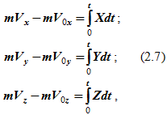

получаем выражения (2.7) для теоремы об изменении проекции количества движения в конечной форме (в скалярном выражении):

*изменение проекции количества движения материальной точки на какую-либо ось за конечный промежуток времени равно проекции на эту же ось полного импульса действующей на точку силы за тот же промежуток времени.*

         Уравнения в проекциях (2.7) чаще всего применяются при решении задач динамики точки на изменение количества движения.

Рассмотрим следствия теоремы:

         1) если ***F*** = 0, то ***m***⊗***V*** = ***C*** = ***const***, или ***m***⊗***V*** = ***m***⊗***V***0- имеем закон сохранения количества движения.

         2) если ***X*** = 0 **(*F*** ***≠*** 0**)**, то ***m***⋅***Vx*** = ***C***, или ***m***⋅***Vx*** = ***m***⋅***V***0***x*** - имеем закон сохранения проекции количества движения на ось.

         То есть если на материальную точку не действует какая-либо сила (проекция действующей силы на какую-либо ось равна нулю), то вектор количества движения точки (проекция количества движения точки на эту же ось) со временем не изменяется.

Одной из основных динамических характеристик движения точки является количество движения

Количеством движения материальной точки называется векторная величина равная произведению массы точки на ее скорость. Направлен [вектор](http://sernam.ru/lect_math1.php?id=14) так же, как и скорость точки, т. е. по [касательной](http://edu.alnam.ru/book_kram.php?id=154) к ее траектории.

[Импульс силы](http://lib.sernam.ru/book_u_phis1.php?id=31). Для характеристики действия, оказываемого на тело силой за некоторый промежуток времени, вводится понятие об импульсе силы. Сначала введем понятие об элементарном импульсе, т. е. об импульсе за элементарный промежуток времени

Элементарным [импульсом силы](http://lib.sernam.ru/book_u_phis1.php?id=31) называется векторная величина равная произведению силы F на элементарный промежуток времени



Направлен элементарный импульс вдоль линии действия силы.

Импульс S любой силы F за конечный промежуток времени вычисляется как предел интегральной суммы соответствующих элементарных импульсов, т. е.

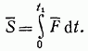

Следовательно, [импульс силы](http://lib.sernam.ru/book_u_phis1.php?id=31) за некоторый промежуток времени равен [определенному интегралу](http://edu.sernam.ru/book_p_math1.php?id=141) от элементарного импульса, взятому в пределах от нуля до

В частном случае, если сила F постоянна и по модулю, и по направлению то Причем в этом случае и модуль  В общем случае модуль импульса может быть вычислен по его проекциям на координатные оси:

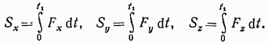

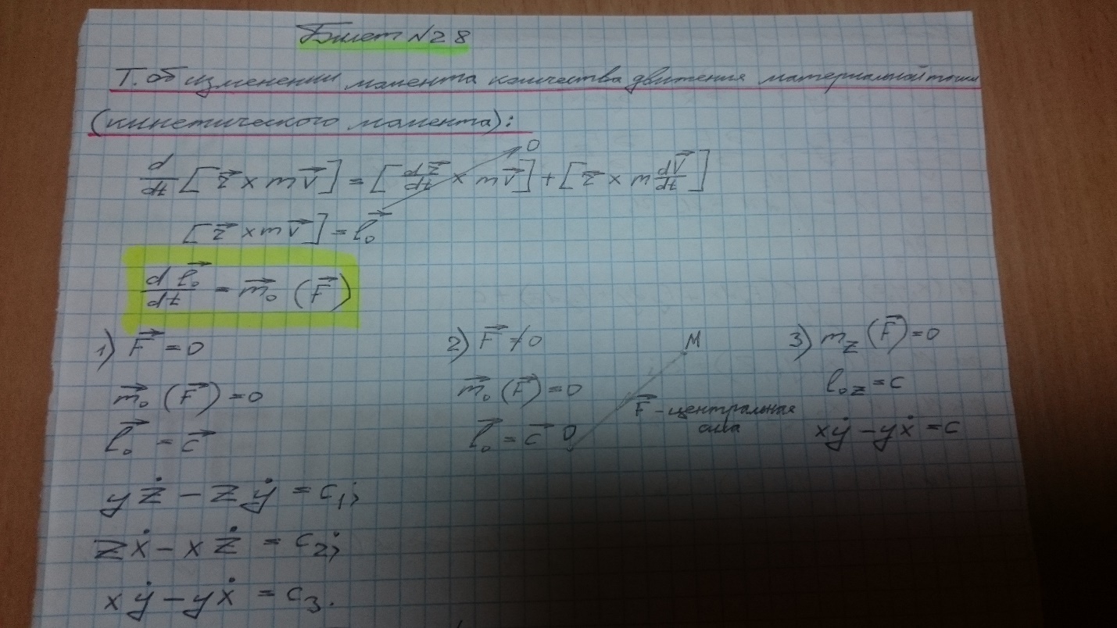Вопрос 28

Вопрос 29

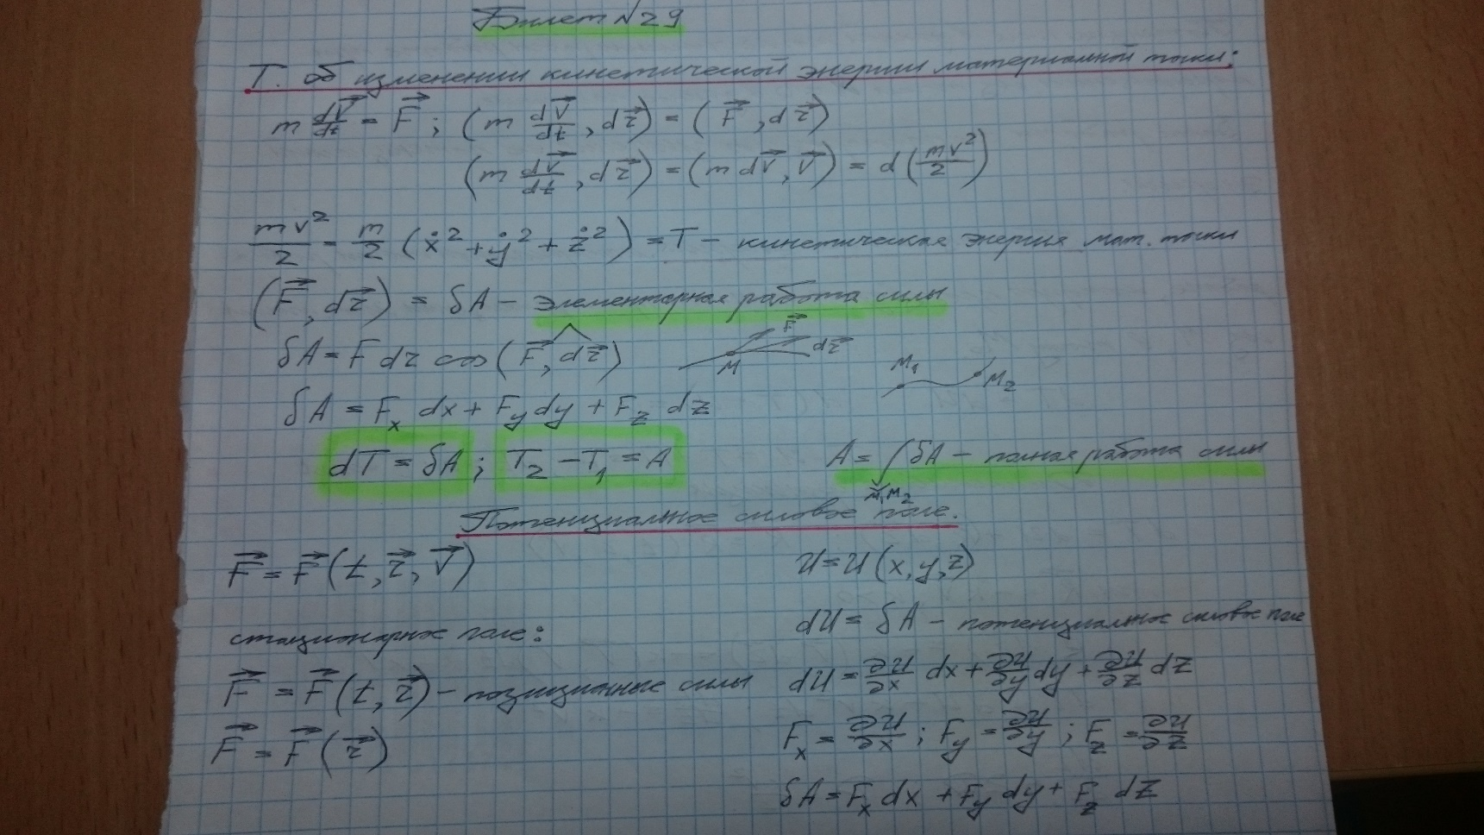

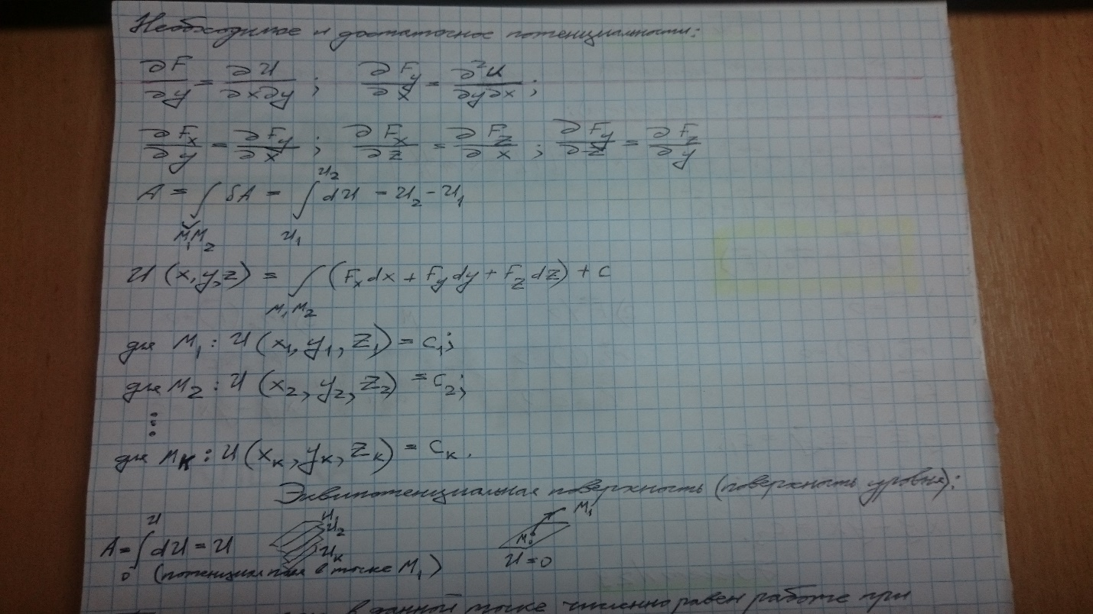

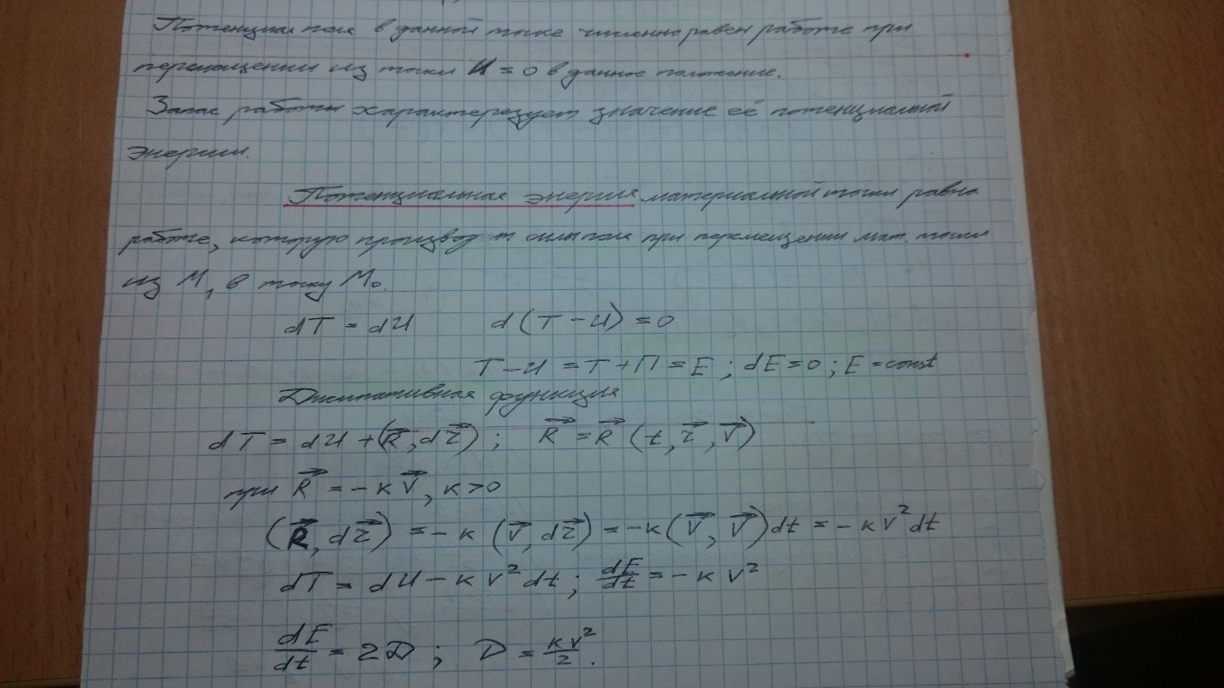

Вопрос 30:

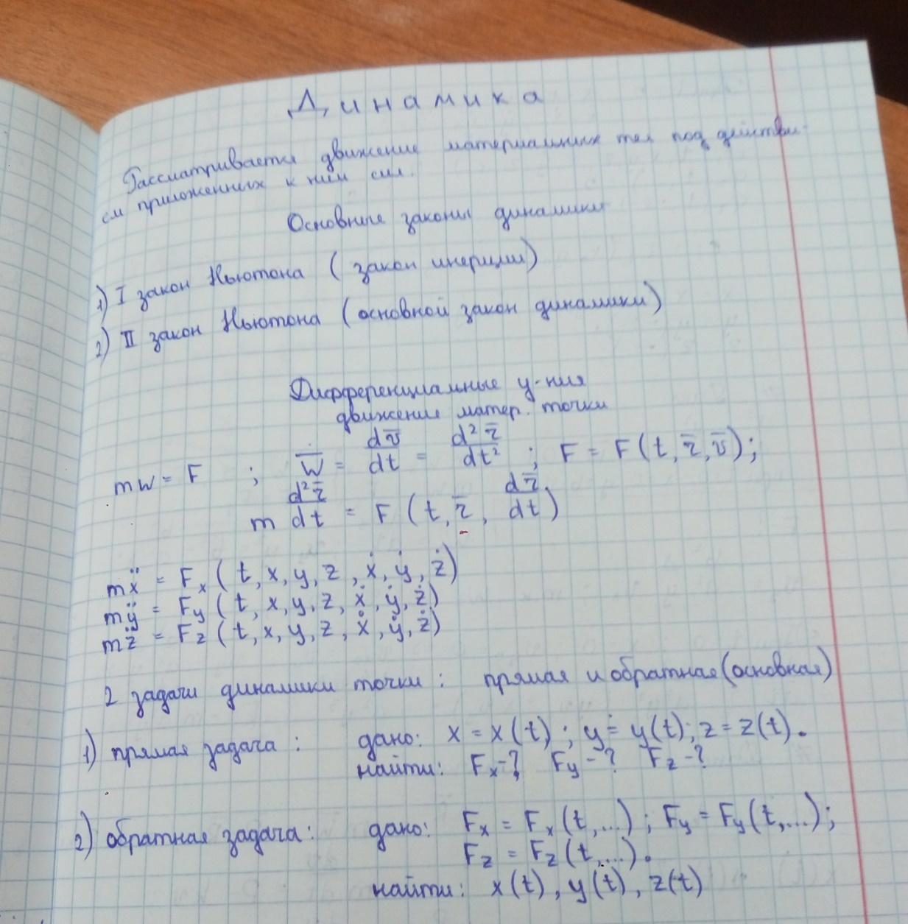

Вопрос31:

Движение материальной точки под действием центральной силы. Закон площадей.

$$\frac{dl_{0}}{dt}={\overline{m}}_{0}(F)$$

${\overline{m}}_{0}\left(F\right)=0$ ${\overline{l}}_{0}=const$

$l_{0}=[\overline{r},m\overline{U}]$ $\left[\overline{r},\overline{U}\right]=r{\overline{U}}_{?}$

$$\dot{r}\dot{φ}=c$$

Движение точки под действием центр. силой происходит с постоянной секторной скоростью, то есть радиус вектор точки относительно центра силы в равные промежутки времени описывает равные площади (закон площадей).

Вопрос 32: Формулы Бине.

1.

$U^{2}=U_{r}^{2}+U_{F }^{2} { U}_{r}=\frac{dr}{dt} \frac{dφ}{dφ}=\dot{φ}\frac{dr}{dt}$

$$u=\frac{1}{r} \frac{du}{dφ}=-\frac{1}{r^{2}}\frac{dr}{dφ}$$

$$\frac{dr}{dφ}=-r^{2}\frac{du}{dφ} U_{r}=-c\frac{du}{dφ}$$

|  |
| --- |
| $$U^{2}=c^{2}[{\left(\frac{du}{dφ}\right)}^{2}+u^{2}]$$ |

$$U_{p}=cu$$

2.

$$d\left(\frac{mU^{2}}{r}\right)=Fdr \frac{m}{r}\frac{d}{dφ}\left(U^{2}\right)=F\frac{dr}{dφ}$$

$$\frac{m}{r}c^{2}\frac{d}{dφ}\left[{\left(\frac{du}{dφ}\right)}^{2}+u^{2}\right]=-Fr^{2}\frac{du}{dφ}$$

|  |
| --- |
| $$mc^{2}u^{2}(\frac{d^{2}u}{dφ^{2}}+u)=-F$$ |

Вопрос 33:

|  |  |  |  |
| --- | --- | --- | --- |
| **Законы Кеплера.  Движение спутников по эллиптическим орбитам** |  |  | [video](http://physics.nad.ru/Physics/Cyrillic/orb_tmp.htm) |

В результате длительной обработки многолетних наблюдений датского астронома Тихо Браге (1546-1601) Кеплер (1571-1630) эмпирически установил три закона планетных движений, которые формулируются следующим образом:

**Первый закон:** Орбиты всех планет являются эллипсами, в одном из фокусов которых находится Солнце. **Второй закон:**Движение каждой планеты происходит так, что радиус-вектор, проведённый из центра Солнца к планете, за равные промежутки времени покрывает равные площади. **Третий закон:**Квадраты периодов обращения различных планет вокруг Солнца относятся как кубы больших полуосей эллипсов орбит.

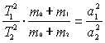

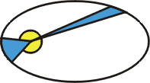Теория движения планет, изложенная Кеплером, полностью применима к движению искусственных спутников Земли и космических кораблей (разумеется, с выключенными двигателями). Приведенная анимация показывает движение спутника по эллиптической орбите.  Мы можем видеть на этой анимации, что в соответствии с первым законом Кеплера, Земля расположена в одном из фокусов орбиты и, в соответствии со вторым законом Кеплера, спутник движется быстрее в перигее (ближайшая к Земле точка орбиты), чем в апогее (наиболее удалённая от Земли точка орбиты). На анимации изображена высокоэллиптическая орбита, используемая спутниковой телекоммуникационной системой "Молния". В отличие от геостационарной орбиты, спутники на эллиптических орбитах могут "видеть" полюса Земли. В апогее спутник как бы зависает над Землёй, обеспечивая в течение нескольких часов связь внутри того района Земли, над которым он расположен. Затем спутник уходит из апогея, и его заменяет новый спутник, движущийся по той же орбите. Таким образом, над выделенным участком Земли обеспечивается устойчивая и непрерывная телекоммуникационная связь. (См. также раздел о спутниковой системе "Иридиум", состоящей из 66 низкоорбитальных спутников).

Вопрос 34:

**Задача двух тел**

К рассмотренной выше задаче динамики точки в поле центральной силы

сводится так называемая задача двух тел.

Рассмотрим две тяготеющих массы *c m* и *p m* (рис. 12.7).

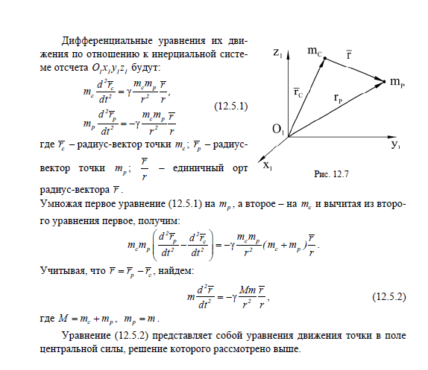

Вопрос 35.

Невозмущенное движение центра масс космического аппарата.

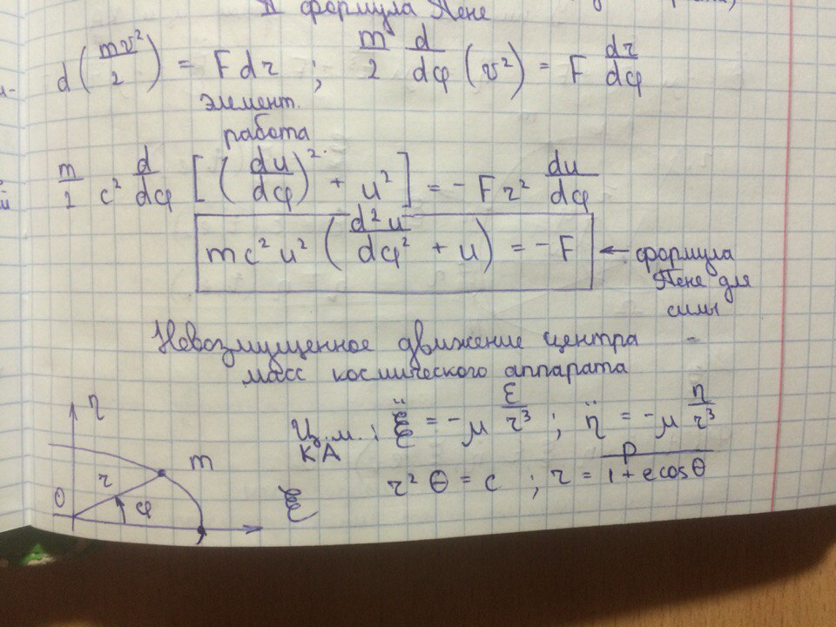

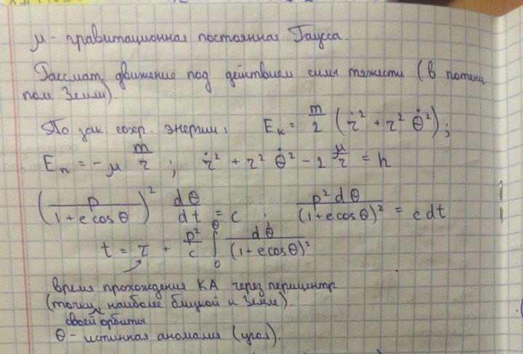

Вопрос 36.

Уравнение возмущенного движения центра масс космического аппарата. Элементы орбиты.

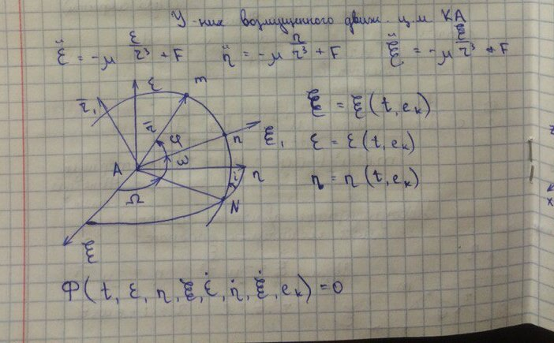

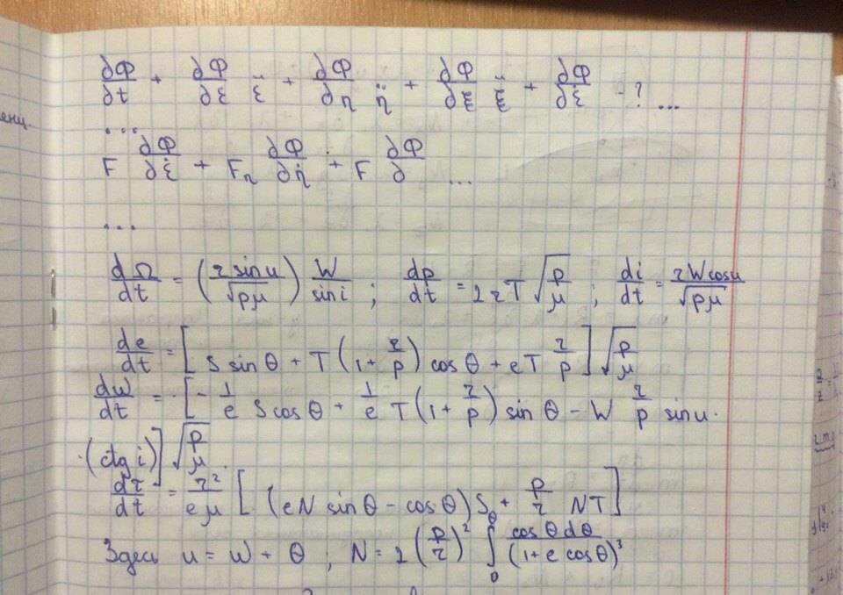

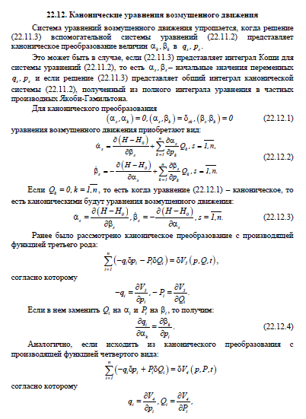

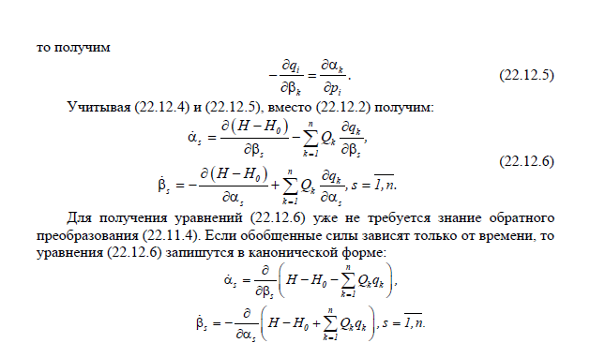

Вопрос 37

**Математический маятник. Уравнения движения. Линейный анализ колебаний маятника.**

Математический маятник — осциллятор, представляющий собой механическую систему, состоящую из материальной точки, находящейся на невесомой нерастяжимой нити или на невесомом стержне в однородном поле сил тяготения. Период малых собственных колебаний математического маятника длины L неподвижно подвешенного в однородном поле тяжести с ускорением свободного падения g равен

$$T=2π*\sqrt{\frac{L}{g}}$$

и не зависит от амплитуды колебаний и массы маятника.

Плоский математический маятник со стержнем — система с одной степенью свободы. Если же стержень заменить на растяжимую нить, то это система с двумя степенями свободы со связью. Пример школьной задачи, в которой важен переход от одной к двум степеням свободы.

При малых колебаниях физический маятник колеблется так же, как математический с приведённой длиной.

## Уравнение колебаний маятника

Колебания математического маятника описываются [обыкновенным дифференциальным уравнением](https://ru.wikipedia.org/wiki/%D0%9E%D0%B1%D1%8B%D0%BA%D0%BD%D0%BE%D0%B2%D0%B5%D0%BD%D0%BD%D0%BE%D0%B5_%D0%B4%D0%B8%D1%84%D1%84%D0%B5%D1%80%D0%B5%D0%BD%D1%86%D0%B8%D0%B0%D0%BB%D1%8C%D0%BD%D0%BE%D0%B5_%D1%83%D1%80%D0%B0%D0%B2%D0%BD%D0%B5%D0%BD%D0%B8%D0%B5) вида



где ώ ― положительная константа, определяемая исключительно из параметров маятника. Неизвестная функция x(t) ― это угол отклонения маятника в момент t от нижнего положения равновесия, выраженный в радианах; , где L ― длина подвеса, g ― [ускорение свободного падения](https://ru.wikipedia.org/wiki/%D0%A3%D1%81%D0%BA%D0%BE%D1%80%D0%B5%D0%BD%D0%B8%D0%B5_%D1%81%D0%B2%D0%BE%D0%B1%D0%BE%D0%B4%D0%BD%D0%BE%D0%B3%D0%BE_%D0%BF%D0%B0%D0%B4%D0%B5%D0%BD%D0%B8%D1%8F). Уравнение малых колебаний маятника около нижнего положения равновесия (т. н. гармоническое уравнение) имеет вид:

.

**Свободные колебания. Математический маятник**

***Математическим маятником*** называют тело небольших размеров, подвешенное на тонкой нерастяжимой нити, масса которой пренебрежимо мала по сравнению с массой тела. В положении равновесия, когда маятник висит по отвесу, сила тяжести  уравновешивается силой натяжения нити 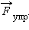 При отклонении маятника из положения равновесия на некоторый угол φ появляется касательная составляющая силы тяжести *F*τ = –*mg* sin φ . Знак «минус» в этой формуле означает, что касательная составляющая направлена в сторону, противоположную отклонению маятника.

|  |
| --- |
| http://physics.ru/courses/op25part1/content/chapter2/section/paragraph3/images/2-3-1.gif |
|  |

Если обозначить через *x* линейное смещение маятника от положения равновесия по дуге окружности радиуса *l*, то его угловое смещение будет равно φ = *x* / *l*. Второй закон Ньютона, записанный для проекций векторов ускорения и силы на направление касательной, дает:

|  |
| --- |
| http://physics.ru/courses/op25part1/content/javagifs/63229980799017-3.gif |

Это соотношение показывает, что математический маятник представляет собой сложную **нелинейную** систему, так как сила, стремящаяся вернуть маятник в положение равновесия, пропорциональна не смещению *x*, а 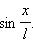

**Только в случае*****малых колебаний*, когда приближенно  можно заменить на  математический маятник является гармоническим осциллятором**, т. е. системой, способной совершать гармонические колебания. Практически такое приближение справедливо для углов порядка 15–20°; при этом величина  отличается от  не более чем на 2 %. **Колебания маятника при больших амплитудах не являются гармоническими.**

Для малых колебаний математического маятника второй закон Ньютона записывается в виде

|  |  |
| --- | --- |
| |  | | --- | | http://physics.ru/courses/op25part1/content/javagifs/63229980799067-9.gif | |

Таким образом, тангенциальное ускорение *a*τ маятника пропорционально его смещению *x*, взятому с обратным знаком. Это как раз то условие, при котором система является гармоническим осциллятором. По общему правилу для всех систем, способных совершать свободные гармонические колебания, модуль коэффициента пропорциональности между ускорением и смещением из положения равновесия равен квадрату круговой частоты:

|  |  |
| --- | --- |
| |  | | --- | | http://physics.ru/courses/op25part1/content/javagifs/63229980799077-10.gif | |

Эта формула выражает ***собственную частоту малых колебаний математического маятника***.

Следовательно,

|  |  |
| --- | --- |
| |  | | --- | | http://physics.ru/courses/op25part1/content/javagifs/63229980799077-11.gif | |
|  |
|  |

Любое тело, насаженное на горизонтальную ось вращения, способно совершать в поле тяготения свободные колебания и, следовательно, также является маятником. Такой маятник принято называть ***физическим*** (рис. 2.3.2). Он отличается от математического только распределением масс. В положении устойчивого равновесия центр масс *C*физического маятника находится ниже оси вращения О на вертикали, проходящей через ось. При отклонении маятника на угол φ возникает момент силы тяжести, стремящийся возвратить маятник в положение равновесия:

|  |
| --- |
| *M* = –(*mg* sin φ) *d*. |

Здесь *d* – расстояние между осью вращения и центром масс *C*.

|  |
| --- |
| http://physics.ru/courses/op25part1/content/chapter2/section/paragraph3/images/2-3-2.gif |
| Рисунок 2.3.2.  Физический маятник |

Знак «минус» в этой формуле, как обычно, означает, что момент сил стремится повернуть маятник в направлении, противоположном его отклонению из положения равновесия. Как и в случае математического маятника, возвращающий момент *M* пропорционален sin φ. Это означает, что только при малых углах φ, когда sin φ ≈ φ, физический маятник способен совершать свободные гармонические колебания. В случае малых колебаний

|  |
| --- |
| *M* = –*m* *g* *d*φ. |

и второй закон Ньютона для физического маятника принимает вид ([см. §1.23](http://physics.ru/courses/op25part1/content/chapter1/section/paragraph23/theory.html))

|  |  |
| --- | --- |
| |  | | --- | | *I* ε = *M* = –*m* *g* *d*φ. | |

где ε – угловое ускорение маятника, *I* – момент инерции маятника относительно оси вращения *O*. Модуль коэффициента пропорциональности между ускорением и смещением равен квадрату круговой частоты:

|  |  |
| --- | --- |
| |  | | --- | | http://physics.ru/courses/op25part1/content/javagifs/63229980799178-12.gif | |

Здесь ω0 – ***собственная частота малых колебаний физического маятника***.

Следовательно,

|  |  |
| --- | --- |
| |  | | --- | | http://physics.ru/courses/op25part1/content/javagifs/63229980799188-13.gif | |

Более строгий вывод формул для ω0 и *T* можно сделать, если принять во внимание математическую связь между угловым ускорением и угловым смещением: угловое ускорение ε есть вторая производная углового смещения φ по времени:

|  |
| --- |
| http://physics.ru/courses/op25part1/content/javagifs/63229980799218-14.gif |

Поэтому уравнение, выражающее второй закон Ньютона для физического маятника, можно записать в виде

|  |  |
| --- | --- |
| |  | | --- | | http://physics.ru/courses/op25part1/content/javagifs/63229980799228-15.gif | |

Это уравнение свободных гармонических колебаний ([см. уравнение (*) §2.2](http://physics.ru/courses/op25part1/content/chapter2/section/paragraph2/theory.html#note)). Коэффициент 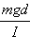 в этом уравнении имеет смысл квадрата круговой частоты свободных гармонических колебаний физического маятника.

По теореме о параллельном переносе оси вращения ([теорема Штейнера](http://physics.ru/courses/op25part1/content/chapter1/section/paragraph23/theory.html)) момент инерции *I* можно выразить через момент инерции *IC* относительно оси, проходящей через центр масс *C* маятника и параллельной оси вращения:

|  |
| --- |
| *I* = *IC* + *md*2. |

Окончательно для круговой частоты ω0 свободных колебаний физического маятника получается выражение:

|  |  |
| --- | --- |
| |  | | --- | | http://physics.ru/courses/op25part1/content/javagifs/63229980799258-17.gif | |

Вопрос 38

